บทที่1
บทนำ

ความเป็นมาและความสำคัญของปัญหา
ในปัจจุบัน เทคโนโลยีปัญญาประดิษฐ์ (Artificial Intelligence: AI) เป็นเทคโนโลยีที่ถูกพัฒนาขึ้นเพื่อให้ระบบคอมพิวเตอร์สามารถทำงานเสมือนความสามารถของมนุษย์ในการคิด วิเคราะห์ และตัดสินใจ โดย AI สามารถประมวลผลข้อมูลจำนวนมาก วิเคราะห์รูปแบบของข้อมูล และช่วยสนับสนุนการตัดสินใจได้อย่างมีประสิทธิภาพ ในด้านการศึกษา AI ถูกนำมาใช้ในการวิเคราะห์ข้อมูลผู้เรียน การประเมินผลการเรียนรู้ และการปรับรูปแบบการเรียนการสอนให้เหมาะสมกับผู้เรียนแต่ละบุคคล ซึ่งช่วยเพิ่มประสิทธิภาพในการจัดการเรียนรู้และทำให้ผู้เรียนได้รับการพัฒนาอย่างตรงจุดมากยิ่งขึ้น ในขณะเดียวกัน เทคโนโลยี Generative AI เป็นส่วนหนึ่งของ AI ที่มีความสามารถในการสร้างเนื้อหาใหม่ เช่น ข้อความ รูปภาพ หรือคำแนะนำ โดยอาศัยการเรียนรู้จากข้อมูลขนาดใหญ่ Generative AI สามารถนำมาใช้ในการสร้างคำอธิบายผลการวิเคราะห์ การให้คำแนะนำเชิงพัฒนา และการสร้างแนวทางในการพัฒนาทักษะของผู้เรียนได้อย่างเหมาะสมเฉพาะบุคคล ซึ่งช่วยให้การนำเสนอข้อมูลมีความเข้าใจง่ายและสามารถตอบสนองต่อความต้องการของผู้ใช้งานได้อย่างมีประสิทธิภาพ
อย่างไรก็ตาม ระบบบริหารจัดการกิจกรรมหรือระบบติดตามพัฒนาการของผู้เรียนในสถานศึกษาส่วนใหญ่ยังคงมุ่งเน้นเพียงการบันทึกข้อมูลการเข้าร่วมกิจกรรมของผู้เรียนเท่านั้น เช่น การลงทะเบียนเข้าร่วมกิจกรรมหรือการบันทึกจำนวนครั้งของการเข้าร่วมกิจกรรม โดยยังขาดระบบที่สามารถนำข้อมูลดังกล่าวมาประมวลผล วิเคราะห์ และประเมินพัฒนาการของทักษะ Soft Skills ของผู้เรียนอย่างเป็นระบบ ส่งผลให้ข้อมูลที่ถูกจัดเก็บไว้ไม่สามารถนำมาใช้ในการวิเคราะห์เชิงลึกหรือสะท้อนถึงพัฒนาการของผู้เรียนได้อย่างแท้จริง นอกจากนี้ ระบบที่มีอยู่ในปัจจุบันยังไม่สามารถแสดงให้เห็นถึงการเปลี่ยนแปลงของระดับทักษะ Soft Skills ของผู้เรียนในลักษณะก่อนและหลังการเข้าร่วมกิจกรรมได้อย่างชัดเจน ทำให้ผู้สอนหรือผู้ดูแลกิจกรรมไม่สามารถติดตามพัฒนาการของผู้เรียนได้อย่างต่อเนื่องและเป็นรูปธรรม อีกทั้งยังขาดเครื่องมือหรือเทคโนโลยีที่ช่วยในการวิเคราะห์ข้อมูล เพื่อจำแนกระดับทักษะของผู้เรียนตามลักษณะหรือศักยภาพของแต่ละบุคคล ส่งผลให้การนำข้อมูลที่ได้ไปใช้ในการวางแผนพัฒนาศักยภาพของผู้เรียนยังไม่สามารถทำได้อย่างมีประสิทธิภาพและไม่สามารถตอบสนองต่อความต้องการในการพัฒนาทักษะที่จำเป็นในศตวรรษที่ 21 ได้อย่างเต็มที่
ดังนั้น ผู้พัฒนาจึงมีแนวคิดในการออกแบบและพัฒนาเว็บแอปพลิเคชันสำหรับการประเมินและวิเคราะห์ทักษะ Soft Skills โดยประยุกต์ใช้เทคโนโลยี Generative AI เป็นเครื่องมือในการประเมิน วิเคราะห์ และติดตามพัฒนาการของผู้เรียนอย่างเป็นระบบ โดยระบบที่พัฒนาขึ้นจะรองรับการประเมินทักษะ Soft Skills ผ่านแบบประเมินออนไลน์ การวิเคราะห์ข้อมูลผู้ใช้งานด้วยเทคโนโลยี AI และการแสดงผลลัพธ์ในรูปแบบรายงานพร้อมข้อเสนอแนะเชิงพัฒนาในระดับบุคคล เพื่อให้สามารถนำผลการวิเคราะห์ไปใช้ในการวางแผนพัฒนาศักยภาพของผู้เรียนได้อย่างเหมาะสม ทั้งนี้ ระบบดังกล่าวยังสนับสนุนการบริหารจัดการข้อมูลเชิงวิเคราะห์ และส่งเสริมการพัฒนาทักษะของผู้เรียนให้สอดคล้องกับบริบทของการศึกษาในยุคดิจิทัลอย่างมีประสิทธิภาพ
วัตถุประสงค์
1. เพื่อออกแบบและพัฒนาเว็บแอปพลิเคชันสำหรับการประเมินและวิเคราะห์ทักษะด้าน Soft Skills ของนักศึกษา
2. เพื่อพัฒนาแบบประเมิน Soft Skills ที่สามารถวิเคราะห์ทักษะสำคัญ
3. เพื่อประยุกต์ใช้ Generative AI ในการวิเคราะห์ผลการประเมินและสร้างข้อเสนอแนะ (Feedback) สำหรับการพัฒนาทักษะของผู้ใช้งาน
4. เพื่อสร้างเครื่องมือที่ช่วยให้ผู้ใช้งานสามารถเข้าใจจุดแข็งและจุดที่ควรพัฒนาในด้าน Soft Skills ของตนเอง
กลุ่มเป้าหมาย
นักศึกษาสาขาเทคโนโลยีสารสนเทศ

ขอบเขตของโครงงาน
1. ขอบเขต ของระบบวิเคราะห์ Soft Skills นักศึกษา
1.1 ส่วนของผู้ดูแลระบบ
1.1.1 การจัดการข้อมูลพื้นฐาน (เพิ่ม, แก้ไข, ลบ)
1.1.1.1 ข้อมูลผู้ดูแลกิจกรรม
1.1.1.2 ข้อมูลนักศึกษา
1.1.1.3 ข้อมูลกิจกรรม
1.1.1.4 ข้อมูล Soft Skills
1.1.1.5 ข้อมูลแบบประเมิน
1.1.2 การออกรายงาน
1.1.2.1 รายงานข้อมูลผู้ใช้งานระบบ
1.1.2.2 รายงานข้อมูลกิจกรรม
1.1.2.3 รายงานสรุปผลการ Soft Skills ของนักศึกษา
1.2 ส่วนของผู้ใช้ระบบ
1.2.1 การสมัครสมาชิก
1.2.1.1 ตรวจสอบข้อมูลผู้ใช้
1.2.1.2 กรอกข้อมูลผู้ใช้
1.2.1.3 บันทึกข้อมูลผู้ใช้
1.2.2 การประเมินตนเองก่อนเข้าร่วมกิจกรรม
1.2.2.1 คำนวณคะแนน Soft Skills
1.2.2.2 วิเคราะห์ระดับทักษะของนักศึกษา
1.2.2.3 แสดงผลในรูปแบบกราฟ
1.2.3 การวิเคราะห์ด้วย Generative AI (ก่อนเข้าร่วมกิจกรรม)
1.2.3.1 วิเคราะห์ผลการประเมิน Soft Skills ของนักศึกษา
1.2.3.2 จำแนกกลุ่มนักศึกษาตามระดับ Soft Skills
1.2.3.3 สร้างคำอธิบายผลลัพธ์ด้วย Generative AI
1.2.3.4 ให้คำแนะนำในการพัฒนาทักษะ
1.2.3.5 สร้างรายงานวิเคราะห์ Soft Skills
1.2.4 การเข้าร่วมกิจกรรม
1.2.4.1 แสดงรายละเอียดกิจกรรม
1.2.4.2 สมัครเข้าร่วมกิจกรรมผ่านระบบ
1.2.4.3 บันทึกการสมัคร
1.2.5 การประเมินผลหลังเข้าร่วมกิจกรรม
1.2.5.1 คำนวณคะแนน Soft Skills หลังเข้าร่วมกิจกรรม
1.2.5.2 วิเคราะห์ระดับทักษะของนักศึกษา
1.2.5.3 แสดงผลในรูปแบบกราฟ
1.2.5.4 บันทึกการประเมินหลังเข้าร่วมกิจกรรม
1.2.6 การวิเคราะห์ด้วย Generative AI (หลังเข้าร่วมกิจกรรม)
1.2.6.1 วิเคราะห์ผลการประเมิน Soft Skills ของนักศึกษา
1.2.6.2 จำแนกกลุ่มนักศึกษาตามระดับ Soft Skills
1.2.6.3 สร้างคำอธิบายผลลัพธ์ด้วย Generative AI
1.2.6.4 ให้คำแนะนำในการพัฒนาทักษะและกิจกรรมที่เหมาะสม
1.2.6.5 สร้างรายงานวิเคราะห์ Soft Skills
1.3 ส่วนของผู้ดูแลกิจกรรม
1.3.1 การจัดการข้อมูลกิจกรรม
1.3.1.1 เพิ่ม แก้ไข และลบข้อมูลกิจกรรมที่ตนรับผิดชอบ
1.3.1.2 กำหนดรายละเอียดกิจกรรม
1.3.2 การตรวจสอบการเข้าร่วมกิจกรรม
1.3.2.1 ตรวจสอบรายชื่อนักศึกษาที่เข้าร่วม
1.3.2.2 บันทึกและยืนยันการเข้าร่วมกิจกรรม
1.3.3 การติดตามผลการพัฒนา
1.3.3.1 เปรียบเทียบผลการประเมินก่อนและหลังเข้าร่วมกิจกรรม
1.3.3.2 วิเคราะห์แนวโน้มการพัฒนาทักษะ Soft Skills ของนักศึกษา
1.3.3.3 จำแนกระดับการพัฒนาของนักศึกษาแต่ละกลุ่ม
1.3.4 การออกรายงาน
1.3.4.1 รายงานสรุปผลการวิเคราะห์ Soft Skills ของนักศึกษาที่เข้าร่วม
กิจกรรม
1.3.4.2 รายงานจำแนกกลุ่มนักศึกษาตามระดับทักษะ
1.3.4.3 รายงานผลการประเมินของผู้ดูแลกิจกรรม
1.3.4.4 รายงานเปรียบเทียบก่อน-หลัง เข้าร่วมกิจกรรม
2. คุณสมบัติของฮารด์แวร์
2.1 ฮาร์ดแวร์สำหรับผู้พัฒนาระบบ
2.1.1 หน่วยประมวลผลกลาง (CPU): Intel Core i7-8700 หรือเทียบเท่า
2.1.2 หน่วยประมวลผลกราฟิก (GPU): NVIDIA GeForce GTX 1060 6GB
2.1.3 หน่วยความจำหลัก (RAM): 64 GB หรือมากกว่า
2.1.4 หน่วยจัดเก็บข้อมูล: SSD ขนาด 1TB
2.2 ฮาร์ดแวร์สำหรับผู้ใช้ระบบ
2.2.1 หน่วยประมวลผลกลาง (CPU): Intel Core i3-7100 3.9 GHz หรือสูงกว่า
2.2.2 หน่วยความจำหลัก (RAM): 8 GB หรือมากกว่า
2.2.3 หน่วยจัดเก็บข้อมูล: Hard Disk หรือ SSD ที่มีพื้นที่ว่างไม่น้อยกว่า 4 GB
2.3 ฮาร์ดแวร์สำหรับเครื่องเซิร์ฟเวอร์
2.3.1 หน่วยประมวลผลกลาง (CPU): Intel Core i5-10400 6 Core
Processor 2.90 GHz หรือสูงกว่า
2.3.2 หน่วยจัดเก็บข้อมูลหลัก: SSD ขนาด 1 TB
2.3.3 หน่วยจัดเก็บข้อมูลสำรอง: HDD ขนาด 2 TB หรือมากกว่า
2.3.4 หน่วยความจำหลัก (RAM): 16 GB DDR4 หรือมากกว่า
3. คุณสมบัติของซอฟต์แวร์
3.1 ซอฟต์แวร์สำหรับผู้พัฒนาระบบ
3.1.1 ระบบปฏิบัติการ: Microsoft Windows 11 Pro
3.1.2 โปรแกรมพัฒนา: Antigravity Version 1.21.6
3.1.3 ระบบจัดการฐานข้อมูล: MySQL Server Version 8.0.31
3.1.4 ภาษาและเทคโนโลยีที่ใช้พัฒนา: PHP Version 7.3.10 , HTML, CSS,
JavaScript
3.1.5 เว็บเซิร์ฟเวอร์: Apache HTTP Server 2.4.58
3.1.6 เว็บเบราว์เซอร์: Google Chrome, Microsoft Edge
3.2 ซอฟต์แวร์สำหรับผู้ใช้ระบบ
3.2.1 Microsoft Windows 10 หรือ สูงกว่า
3.2.2 เบราว์เซอร์สำหรับการเข้าถึงระบบ
3.3 ซอฟต์แวร์สำหรับเครื่องเซิร์ฟเวอร์
3.3.1 ระบบปฏิบัติการ: Microsoft Windows 11 Pro
3.3.2 ระบบจัดการฐานข้อมูล: MySQL Server Version 8.0.31
3.3.3 ภาษาและเทคโนโลยีฝั่งเซิร์ฟเวอร์: PHP Version 7.3.10
3.3.4 เว็บเซิร์ฟเวอร์: Apache HTTP Server 2.4.58
3.3.5 ซอฟต์แวร์สำหรับประมวลผล AI และ Language Model
3.3.5.1 โมเดล: Typhoon-7B Instruct Q4_K_M
3.3.5.2 ซอฟต์แวร์รันโมเดล: Ollama
ขั้นตอนการดำเนินงาน
ในการพัฒนาระบบวิเคราะห์ Soft Skills ของนักศึกษา โดยประยุกต์ใช้เทคนิคปัญญาประดิษฐ์ในรูปแบบเว็บแอปพลิเคชัน ผู้จัดทำได้กำหนดขั้นตอนการดำเนินงานอย่างเป็นลำดับตามกระบวนการพัฒนาระบบ เพื่อให้การพัฒนาระบบเป็นไปอย่างมีประสิทธิภาพ มีความถูกต้อง และสามารถนำไปใช้งานได้จริง โดยมีรายละเอียดดังนี้
1. ศึกษาปัญหาและกำหนดวัตถุประสงค์ของระบบ เพื่อใช้ในการวิเคราะห์ Soft Skills แนะนำกิจกรรม และรวบรวมข้อมูลเพื่อพัฒนากิจกรรม
2. รวบรวมและกำหนดประเภทข้อมูลที่ใช้ในระบบ เช่น ข้อมูลผู้ใช้งาน ข้อมูลกิจกรรม และข้อมูลการประเมินก่อนและหลังเข้าร่วมกิจกรรม
3. ออกแบบกระบวนการวิเคราะห์ Soft Skills โดยกำหนดเกณฑ์การจัดระดับทักษะ และแนวทางการจำแนกกลุ่มนักศึกษา
4. ออกแบบระบบ ฐานข้อมูล และส่วนติดต่อผู้ใช้ โดยประยุกต์ใช้ AI ในการวิเคราะห์ ประเมิน และแนะนำการพัฒนา Soft Skills ของนักศึกษา
5. พัฒนาระบบเว็บแอปพลิเคชัน รวมถึงโมดูลการประเมิน วิเคราะห์ และแนะนำกิจกรรมที่เหมาะสม
6. ทดสอบระบบ เพื่อตรวจสอบความถูกต้องของข้อมูล การประมวลผล และการวิเคราะห์
7. ประเมินผลการทำงานของระบบว่าสามารถวิเคราะห์และแนะนำได้ตรงตามวัตถุประสงค์
8. สรุปผลและปรับปรุงระบบตามผลการประเมินก่อนนำไปใช้งานจริง
ประโยชน์ที่คาดว่าจะได้รับ
1. ได้ระบบเว็บแอปพลิเคชันสำหรับการประเมิน วิเคราะห์ และติดตามพัฒนาการของทักษะ Soft Skills ของนักศึกษาอย่างเป็นระบบ
2. ช่วยให้นักศึกษาทราบระดับทักษะ Soft Skills ของตนเอง และได้รับคำแนะนำในการพัฒนาทักษะที่เหมาะสมเฉพาะบุคคล
3. ช่วยสนับสนุนผู้ดูแลกิจกรรมในการวิเคราะห์ข้อมูล และวางแผนจัดกิจกรรมที่เหมาะสมกับนักศึกษาแต่ละกลุ่ม
4. เพิ่มประสิทธิภาพการจัดการข้อมูลกิจกรรมและการประเมินของนักศึกษาให้รวดเร็ว ถูกต้อง เป็นระบบ และนำไปพัฒนาหลักสูตรหรือกิจกรรมให้สอดคล้องกับยุคดิจิทัล
6. เป็นแนวทางในการประยุกต์ใช้เทคโนโลยีปัญญาประดิษฐ์ (AI) และ Generative AI ในการพัฒนาระบบด้านกิจกรรม

บทที่ 2
แนวคิด ทฤษฎี และงานวิจัยที่เกี่ยวข้อง
แนวความคิด
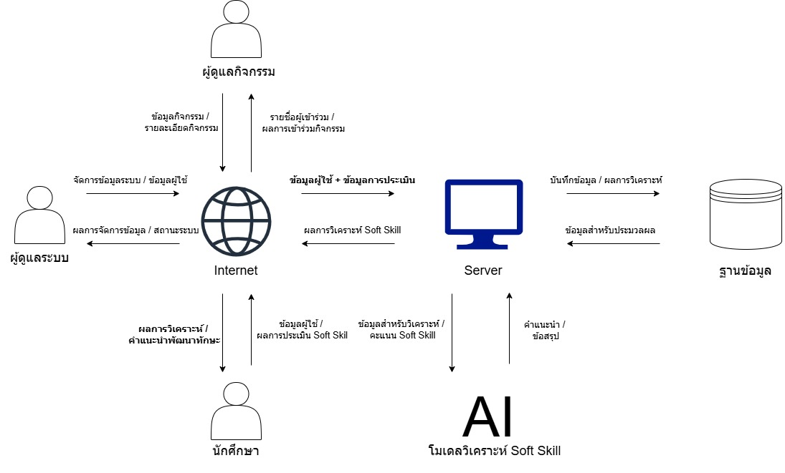
ภาพที่ 2.1 โครงสร้างการทำงานของระบบ
โครงงานนี้เป็นการพัฒนาระบบวิเคราะห์ Soft Skills ของนักศึกษาในรูปแบบเว็บแอปพลิเคชัน โดยมีองค์ประกอบหลัก ได้แก่ ผู้ดูแลระบบ ผู้ใช้งาน ผู้ดูแลกิจกรรม ระบบวิเคราะห์ และฐานข้อมูล ซึ่งทำงานเชื่อมโยงกันอย่างเป็นระบบ ผู้ดูแลระบบสามารถจัดการข้อมูลกิจกรรม ข้อมูลทักษะ (Soft Skills) และแบบประเมิน รวมถึงตรวจสอบรายงานผลการวิเคราะห์ผ่านระบบ ขณะที่ผู้ใช้งานสามารถสมัครสมาชิก เข้าสู่ระบบ ทำแบบประเมินตนเองทั้งก่อนและหลังการเข้าร่วมกิจกรรม ตลอดจนสมัครเข้าร่วมกิจกรรมที่สนใจได้ ข้อมูลที่ได้จากแบบประเมินและข้อมูลการเข้าร่วมกิจกรรมจะถูกนำเข้าสู่ระบบวิเคราะห์ โดยประยุกต์ใช้แนวคิดของ Generative AI (Gen AI) ในการประมวลผล วิเคราะห์ และแปลผลระดับ Soft Skills ของ ผู้ใช้งานอย่างเป็นระบบ พร้อมทั้งสร้างคำแนะนำในการพัฒนาทักษะที่เหมาะสมเฉพาะบุคคล (Personalized Recommendation) จากนั้นผลลัพธ์ที่ได้จะถูกจัดเก็บในฐานข้อมูล และแสดงผลกลับมายังผู้ใช้งานในรูปแบบรายงานที่เข้าใจง่าย ระบบดังกล่าวจึงช่วยสนับสนุนการพัฒนา Soft Skills ของนักศึกษาได้อย่างมีประสิทธิภาพ ต่อเนื่อง และสอดคล้องกับความต้องการของแต่ละบุคคล อีกทั้งยังเป็นการนำเทคโนโลยี Generative AI มาประยุกต์ใช้เพื่อเพิ่มคุณค่าให้กับกระบวนการเรียนรู้และการพัฒนาทักษะในยุคดิจิทัล
ทฤษฎีที่เกี่ยวข้อง
แนวคิดเกี่ยวกับ Soft Skills ได้รับการกล่าวถึงอย่างแพร่หลายใน หนังสือ Emotional Intelligence: Why It Can Matter More Than IQ โดยอธิบายว่า ความสำเร็จในการทำงานไม่ได้ขึ้นอยู่กับความรู้ทางวิชาการหรือทักษะทางเทคนิค (Hard Skills) เพียงอย่างเดียว หากแต่ยังครอบคลุมถึงทักษะด้านพฤติกรรม ได้แก่ การสื่อสาร การทำงานเป็นทีม การแก้ปัญหา ความคิดสร้างสรรค์ และการปรับตัว ซึ่งเรียกรวมกันว่า Soft Skills นอกจากนี้ แนวคิดดังกล่าวยังมีความเชื่อมโยงกับความฉลาดทางอารมณ์ (Emotional Intelligence) อันเป็นความสามารถในการเข้าใจและควบคุมอารมณ์ของตนเอง ตลอดจนการเข้าใจผู้อื่นด้วย ในบริบทของโลกการทำงานปัจจุบัน Soft Skills จัดเป็นทักษะที่มีความสำคัญอย่างยิ่ง เนื่องจากองค์กรต่าง ๆ ต้องการบุคลากรที่สามารถทำงานร่วมกับผู้อื่นได้อย่างมีประสิทธิภาพ สื่อสารได้อย่างชัดเจน และปรับตัวรับมือกับการเปลี่ยนแปลงได้ดี แนวคิดเหล่านี้สามารถนำมาประยุกต์ใช้กับระบบวิเคราะห์ Soft Skills ของนักศึกษา โดยให้ผู้ใช้ทำแบบประเมินตนเองก่อนเข้าร่วมกิจกรรม เพื่อวิเคราะห์ระดับทักษะในแต่ละด้าน จากนั้นระบบจะแสดงผลพร้อมแนะนำกิจกรรมที่เหมาะสม เช่น หากผู้ใช้มีทักษะการสื่อสารอยู่ในระดับต่ำ ระบบจะแนะนำกิจกรรมที่ช่วยเสริมสร้างและพัฒนาทักษะดังกล่าว (Daniel Goleman, พ.ศ. 2538)
แนวคิดเกี่ยวกับ Generative AI ได้รับความสนใจอย่างกว้างขวางในปัจจุบัน โดยมีการเสนอแนวคิด Generative Adversarial Networks (GANs) ซึ่งเป็นเทคนิคสำคัญสำหรับการสร้างข้อมูลใหม่จากการเรียนรู้รูปแบบของข้อมูลเดิม โดยอาศัยโมเดลสองส่วนทำงานร่วมกัน ได้แก่ ตัวสร้างข้อมูล (Generator) และตัวตรวจสอบข้อมูล (Discriminator) เพื่อให้ได้ผลลัพธ์ที่มีลักษณะใกล้เคียงกับข้อมูลจริงมากที่สุด Generative AI เป็นระบบปัญญาประดิษฐ์ที่มีความสามารถในการสร้างเนื้อหารูปแบบใหม่ ไม่ว่าจะเป็นข้อความ รูปภาพ หรือเสียง โดยอาศัยการเรียนรู้จากข้อมูลจำนวนมหาศาล แล้วนำความรู้ที่ได้มาวิเคราะห์รูปแบบ (Pattern) และความสัมพันธ์ของข้อมูล เพื่อสร้างผลลัพธ์ใหม่ที่มีความสมจริง ในปัจจุบัน Generative AI ถูกนำไปประยุกต์ใช้อย่างหลากหลาย โดยเฉพาะในระบบสารสนเทศและระบบสนับสนุนการตัดสินใจ เช่น การวิเคราะห์ข้อมูลผู้ใช้งาน และการแนะนำเนื้อหาที่ตรงกับความต้องการของผู้ใช้แต่ละราย สำหรับระบบวิเคราะห์ Soft Skills และการแนะนำกิจกรรมของนักศึกษา แนวคิดของ Generative AI สามารถนำมาประยุกต์ใช้ในการวิเคราะห์ผลการประเมิน และสร้างคำแนะนำกิจกรรมที่สอดคล้องกับระดับทักษะในแต่ละด้าน เพื่อส่งเสริมการพัฒนาศักยภาพของนักศึกษาได้อย่างมีประสิทธิภาพยิ่งขึ้น (Ian Goodfellow, พ.ศ. 2557)

เว็บไซต์ที่เกี่ยวข้อง
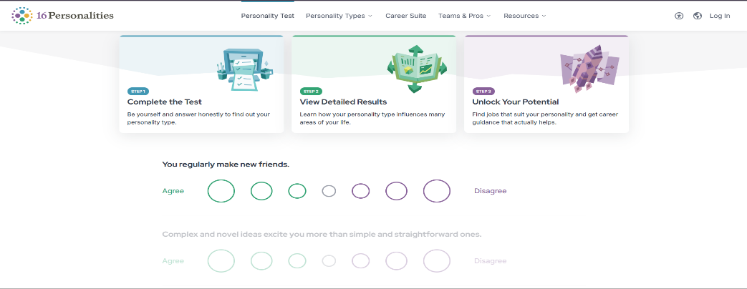
ภาพที่ 2.2 https://www.16personalities.com
เว็บไซร์นี้เป็นแบบทดสอบบุคลิกภาพออนไลน์ ให้ตอบคำถามหลายข้อ แล้วสรุปว่าผู้ประเมิน เป็นบุคลิกภาพประเภทไหน พร้อมคำอธิบายจุดเด่น จุดอ่อน แนวทางพัฒนา กราฟิก ที่น่าใช้งาน นำมาปรับใช้ในเรื่องหน้าแบบประเมิน Soft Skills หน้าแสดงผลแบบแบ่งระดับ/กลุ่ม
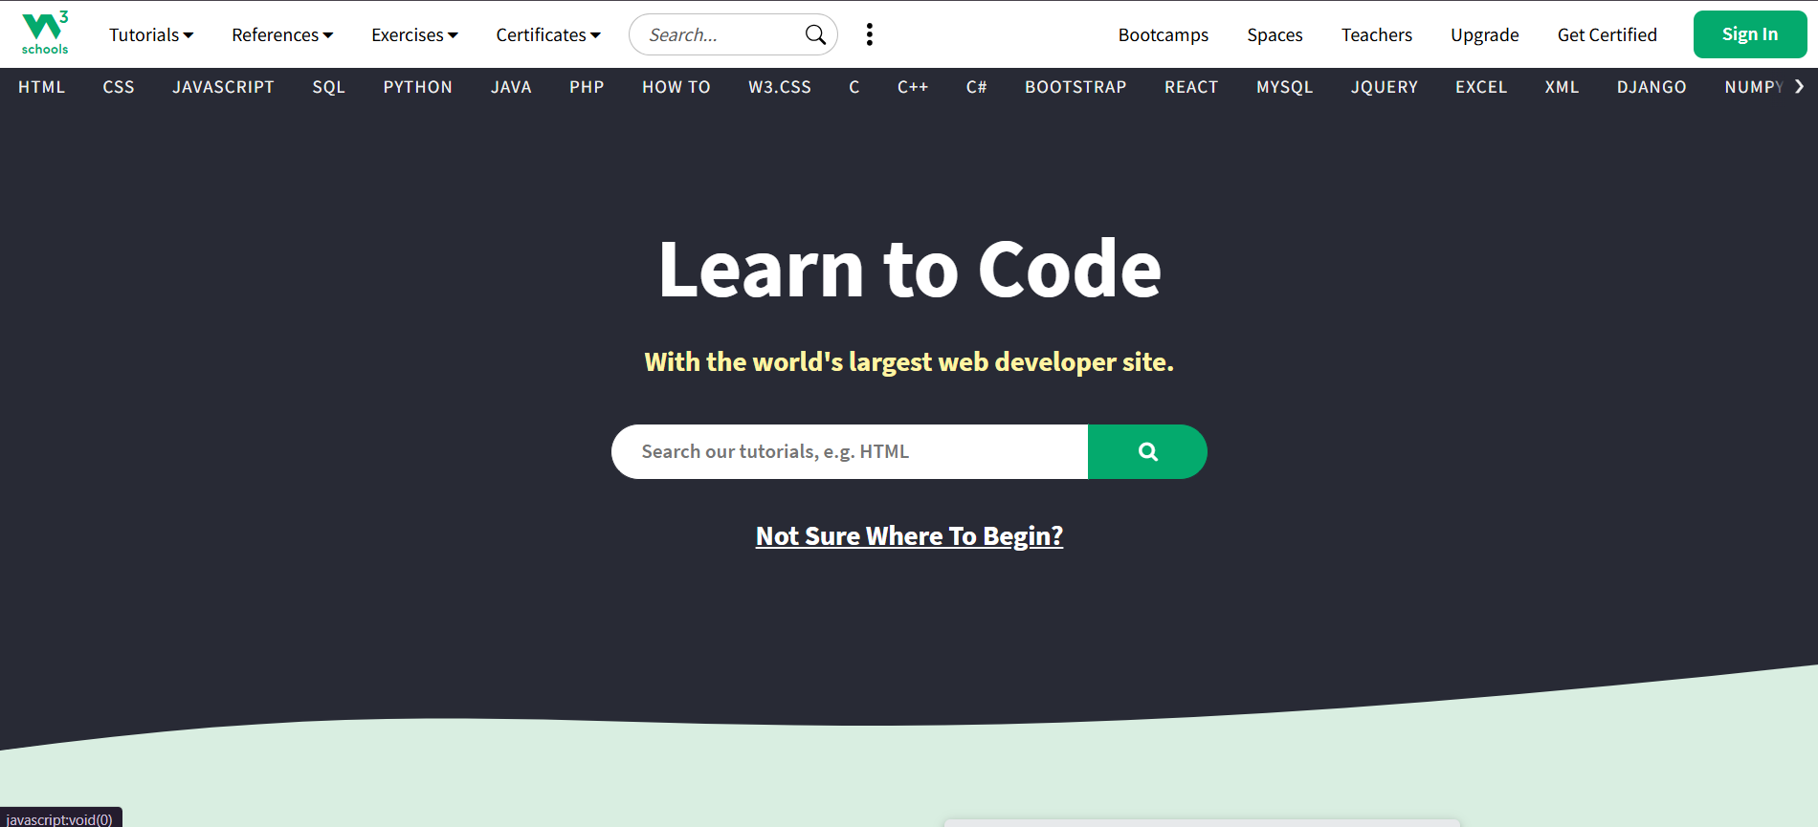
ภาพที่ 2.3 https://www.w3schools.com/
เว็บไซร์ เป็นแหล่งเรียนรู้การเขียนโปรแกรมที่สามารถนำมาใช้ศึกษาเพื่อพัฒนาระบบ ซึ่งสามารถนำมาใช้ศึกษาแนวทางการเขียนโปรแกรมและออกแบบส่วนต่างๆ ทั้ง back end / front end สำหรับพัฒนาระบบเว็บแอปพลิเคชัน
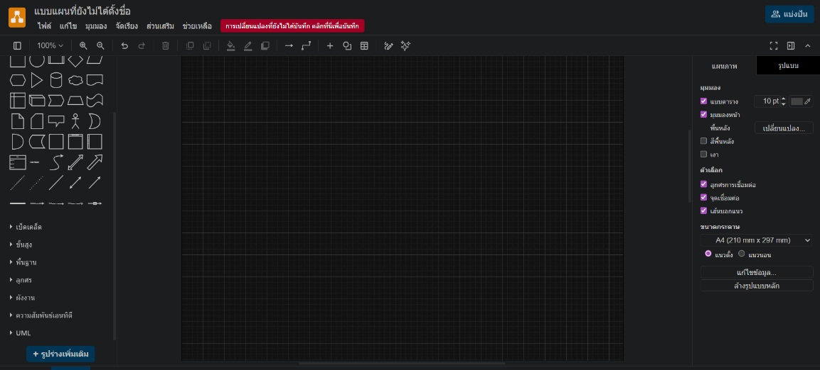
ภาพที่ 2.4 https://www.drawio.com/
เว็บไซร์ เป็นโปรแกรมสำหรับสร้างแผนภาพและออกแบบโครงสร้างระบบ สามารถใช้ในการสร้าง Flowchart และ Diagram ประเภทต่าง ๆ เพื่อช่วยในการวางแผนการทำงานของระบบ โดยช่วยให้การออกแบบและพัฒนาระบบมีความชัดเจน เป็นลำดับขั้นตอน และลดความผิดพลาดในการพัฒนา

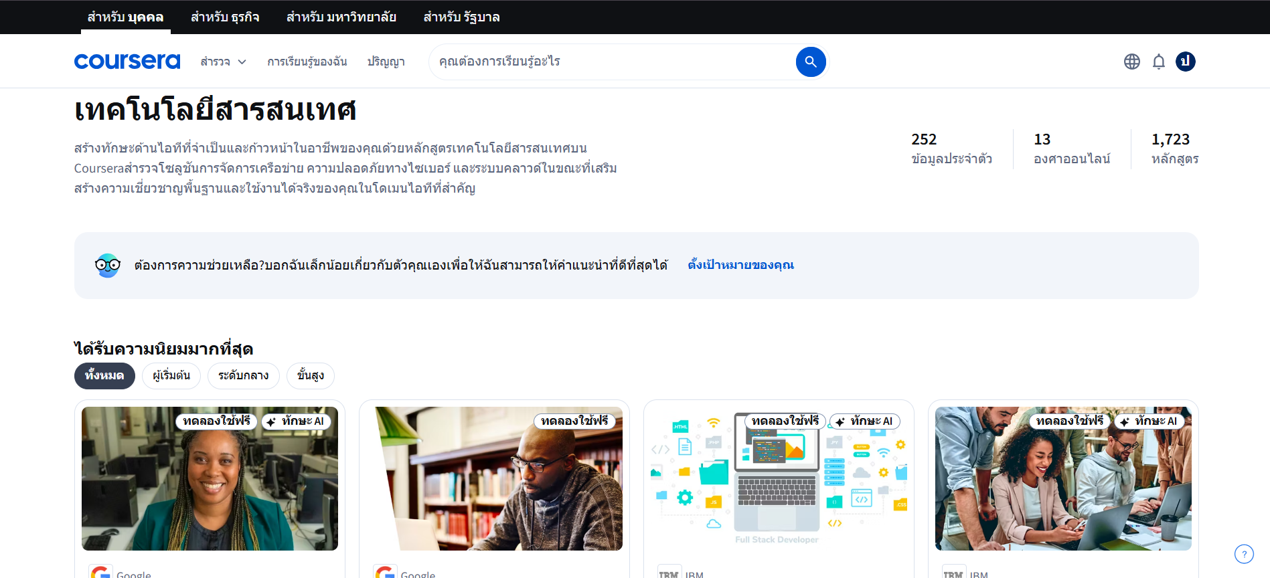
ภาพที่ 2.5 https://www.coursera.org/
เว็บไซร์ เป็นแพลตฟอร์มการเรียนรู้ออนไลน์ที่มีระบบเลือกคอร์สตามความสนใจและแสดงผลผ่าน Dashboard ผู้ใช้ ซึ่งสามารถนำแนวคิดมาประยุกต์ใช้กับหน้าแนะนำกิจกรรมตามผลการวิเคราะห์ Soft Skills
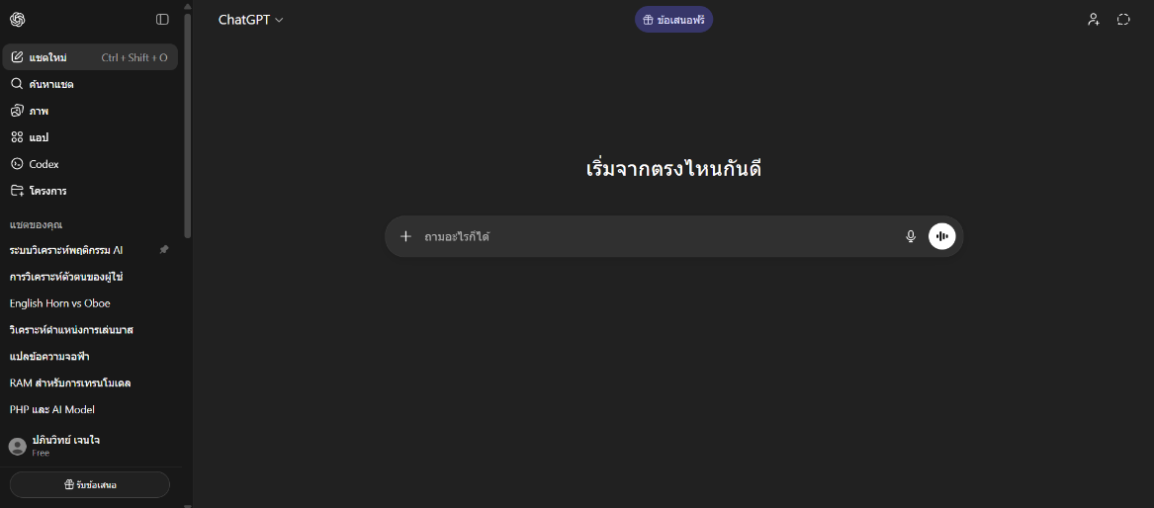
ภาพที่ 2.6 https://chatgpt.com/
เว็บไซร์ เป็นแพลตฟอร์มปัญญาประดิษฐ์ในรูปแบบแชทบอทที่สามารถโต้ตอบ วิเคราะห์ และให้คำแนะนำแบบเรียลไทม์ แนวคิดดังกล่าวสามารถนำมาประยุกต์ใช้กับระบบวิเคราะห์ Soft Skills ในรูปแบบการประเมินและให้คำแนะนำเชิงโต้ตอบได้

งานวิจัยที่เกี่ยวข้อง
ผู้จัดทำได้ทำการค้นหาเว็บไซต์ที่เกี่ยวข้อง เนื่องจากมีประโยชน์ต่อการดำเนินโครงงาน โดยการค้นหาจากเว็บไซต์ดังต่อไปนี้
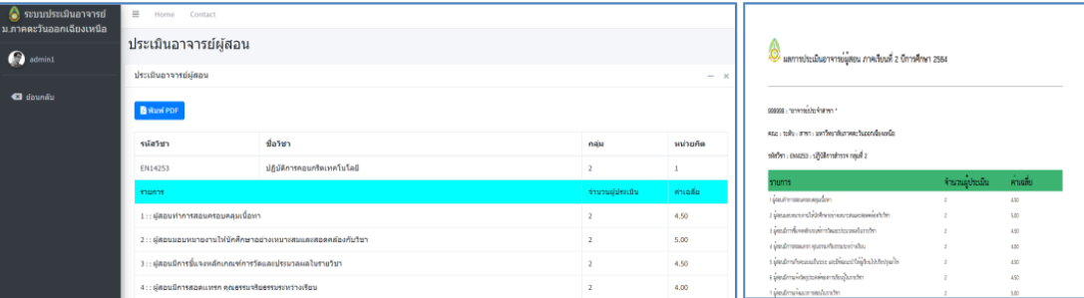
ภาพที่ 2.7 ระบบประเมินการจัดการเรียนการสอนของบุคลากรสายวิชาการ
จารุกิตติ์ สายสิงห์ (2566) สาขาคอมพิวเตอร์ศึกษา คณะศึกษาศาสตร์ มหาวิทยาลัยภาคตะวันออกเฉียงเหนือ ได้พัฒนาระบบประเมินการจัดการเรียนการสอนในรูปแบบเว็บแอปพลิเคชัน โดยใช้ภาษา PHP, HTML, CSS ร่วมฐานข้อมูล MySQL ซึ่งรองรับการทำแบบประเมิน แสดงผลคะแนน และสร้างรายงานได้อย่างเป็นระบบ พร้อมทั้งสามารถจัดการข้อมูลผู้ใช้งานและแบบประเมินได้
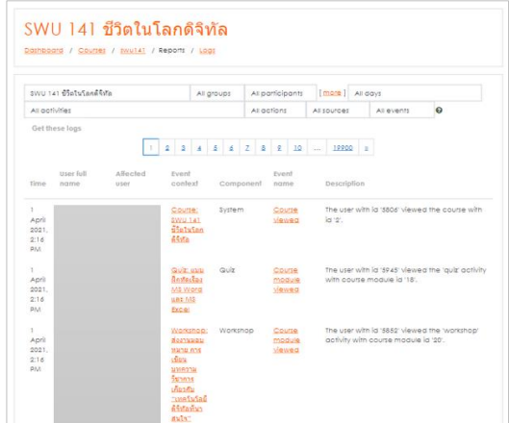
ภาพที่ 2.8 การทำนายผลการเรียนของนิสิตที่ใช้งานระบบการจัดการเรียนรู้ออนไลน์โดยใช้การเรียนรู้ของเครื่อง
ปริยานุช ประเสริฐสิริกุล (2564) สาขาวิชาวิทยาการข้อมูล คณะวิทยาศาสตร์ มหาวิทยาลัยศรีนครินทรวิโรฒ ได้พัฒนาระบบวิเคราะห์และทำนายผลการเรียนในรูปแบบโปรแกรมวิเคราะห์ข้อมูล โดยใช้ภาษา Python ร่วมกับเทคนิค Machine Learning Decision Tree และ Random Forest เพื่อประมวลผลและแสดงผลลัพธ์ในรูปแบบรายงานและกราฟ
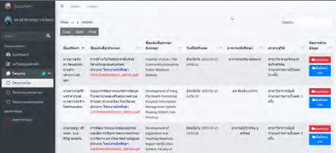
ภาพที่ 2.9 ระบบจัดการฐานข้อมูลงานวิจัยนักศึกษาในระดับปริญญาตรี
ไหมคำ ตันติปทุม , ณิชนันทน์ กะวิวังสกุล และอัครเดช จิรพรศิรพัชร (2566) สาขาวิชาคอมพิวเตอร์ธุรกิจดิจิทัล คณะวิทยาการจัดการ มหาวิทยาลัยราชภัฏเลย ได้พัฒนาระบบจัดการข้อมูลนักศึกษาในรูปแบบเว็บแอปพลิเคชัน โดยใช้ ภาษา PHP, HTML, CSS และ JavaScript ร่วมกับฐานข้อมูล MySQL ซึ่งรองรับการจัดเก็บข้อมูล แสดงผล และออกรายงานได้อย่างเป็นระบบ

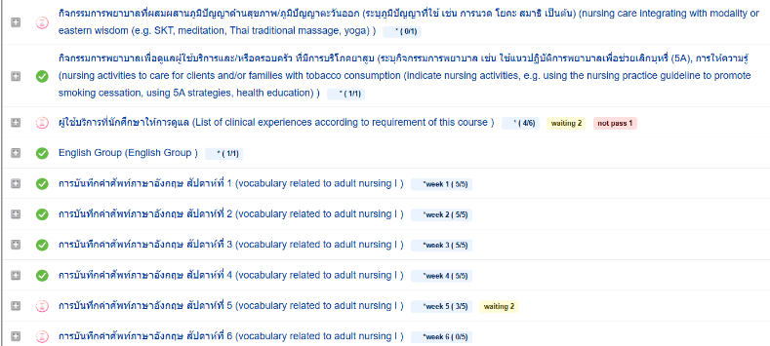
ภาพที่ 2.10 ระบบสารสนเทศเพื่อการจัดการข้อมูลการปฏิบัติกิจกรรมการพยาบาลของนักศึกษาคณะพยาบาลศาสตร์
จอมขวัญ สุวรรณมณี, ภัทรมน วงศ์เลิศประดิษฐ์ และปทิตตา จันทวงศ์ (2568) หน่วยเทคโนโลยีสารสนเทศ คณะพยาบาลศาสตร์ มหาวิทยาลัยสงขลานครินทร์ ได้พัฒนาระบบสารสนเทศเพื่อการจัดการกิจกรรมนักศึกษาพยาบาลในรูปแบบเว็บแอปพลิเคชัน โดยใช้ภาษา PHP, HTML, CSS และ JavaScript ร่วมกับฐานข้อมูล MySQL ระบบสามารถจัดการข้อมูลกิจกรรม การลงทะเบียนเข้าร่วม และติดตามผลการเข้าร่วมของนักศึกษาได้อย่างเป็นระบบ อีกทั้งยังช่วยให้ผู้ดูแลสามารถบริหารจัดการข้อมูลกิจกรรมและตรวจสอบสถานะของนักศึกษา
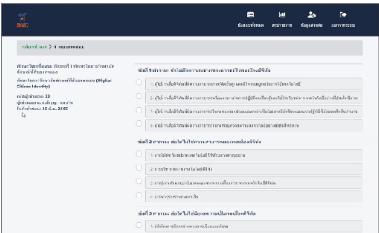
ภาพที่ 2.11 ระบบประเมินความฉลาดทางดิจิทัลแบบออนไลน์สำหรับนักเรียนชั้นมัธยมศึกษาตอนต้น
อุไรวรรณ ศรีไชยเลิศ (2566) สาขาวิชาคอมพิวเตอร์ศึกษา คณะวิทยาศาสตร์และเทคโนโลยี มหาวิทยาลัยราชภัฏนครปฐม ได้พัฒนาระบบประเมินในรูปแบบเว็บแอปพลิเคชัน โดยใช้ภาษา PHP, HTML, CSS และ JavaScript ร่วมกับฐานข้อมูล MySQL โดยมุ่งเน้นการจัดเก็บ วิเคราะห์ และแสดงผลข้อมูลในรูปแบบที่เข้าใจง่าย ระบบช่วยให้ผู้ใช้งานสามารถเข้าถึงข้อมูลและใช้ในการตัดสินใจได้อย่างมีประสิทธิภาพ แนวคิดดังกล่าวสามารถนำมาประยุกต์ใช้กับระบบของคณะผู้จัดทำในด้านการวิเคราะห์และแสดงผลของ Soft Skills

บทที่ 3
การออกแบบและพัฒนาโปรแกรม
การศึกษาข้อมูลเบื้องต้น
จากการที่ผู้จัดทำได้ศึกษาข้อมูลเกี่ยวกับการดำเนินงานด้านกิจกรรมและการพัฒนาทักษะ Soft Skills ของนักศึกษา พบปัญหาดังนี้
- การสมัครเข้าร่วมกิจกรรมยังไม่มีระบบกลาง ทำให้ข้อมูลกระจัดกระจายและอาจเกิดความซ้ำซ้อน
- ไม่มีระบบวิเคราะห์ Soft Skills ของนักศึกษา ทำให้ไม่ทราบระดับทักษะที่แท้จริง
- การแนะนำกิจกรรมยังไม่เหมาะสมกับความสามารถของนักศึกษาแต่ละบุคคล
- ขาดระบบติดตามผลการเข้าร่วมกิจกรรมและพัฒนาการของนักศึกษา
- การจัดเก็บข้อมูลนักศึกษาและกิจกรรมยังไม่เป็นระบบ ทำให้ค้นหาข้อมูลได้ยาก
- ไม่มีระบบสรุปผลและแสดงผลการพัฒนาทักษะ Soft Skills อย่างชัดเจน
- การให้คำแนะนำในการพัฒนาทักษะยังไม่มีระบบอัตโนมัติรองรับ
การเก็บรวบรวมข้อมูล
- สัมภาษณ์นักศึกษาและผู้ดูแลกิจกรรมเกี่ยวกับปัญหาในการเข้าร่วมกิจกรรม การทำแบบประเมิน และการพัฒนาทักษะ Soft Skills
- ศึกษาเว็บไซต์และระบบที่เกี่ยวข้องกับการจัดการกิจกรรมและการประเมินทักษะ เพื่อใช้เป็นแนวทางในการออกแบบระบบ
- เก็บรวบรวมข้อมูลจากเอกสาร หนังสือ และแหล่งข้อมูลที่เกี่ยวข้องกับการพัฒนาระบบเว็บแอปพลิเคชัน โดยใช้ภาษา PHP และฐานข้อมูล MySQL

การวิเคราะห์ระบบงาน
การวิเคราะห์ระบบงานปัจจุบันทำให้คณะผู้จัดทำสามารถพัฒนาระบบวิเคราะห์ Soft Skills ได้ตรงตามความต้องการของผู้ใช้งาน โดยระบบที่พัฒนาขึ้นสามารถรองรับการสมัครเข้าร่วมกิจกรรม การทำแบบประเมิน Soft Skills การวิเคราะห์ผล และการแนะนำกิจกรรมที่เหมาะสมกับผู้ใช้งานในรูปแบบอัตโนมัติ รวมถึงสามารถแสดงผลและติดตามพัฒนาการของนักศึกษาได้อย่างเป็นระบบ ส่งผลให้ระบบมีความสะดวก รวดเร็ว และมีประสิทธิภาพมากยิ่งขึ้น
ตารางที่ 3.1 แสดงรายละเอียดของระบบงานปัจจุบัน
งาน/กิจกรรม | รายละเอียดของงาน/กิจกรรม | เอกสารที่เกี่ยวข้อง | ผู้รับผิดชอบ
1. การสมัครเข้าร่วมกิจกรรม | นักศึกษาสมัครกิจกรรมผ่านหลายช่องทาง เช่น แบบฟอร์มหรือการแจ้งผ่านผู้ดูแล | แบบฟอร์มสมัคร | นักศึกษา
2. การจัดการกิจกรรม | ผู้ดูแลเพิ่ม แก้ไข และลบข้อมูลกิจกรรมแบบไม่มีระบบกลาง | เอกสารกิจกรรม | ผู้ดูแลกิจกรรม
3. การจัดเก็บข้อมูลนักศึกษา | จัดเก็บข้อมูลในรูปแบบไฟล์หรือเอกสาร ทำให้ข้อมูลกระจัดกระจาย | ไฟล์เอกสาร | ผู้ดูแลระบบ
4. การประเมิน Soft Skills | ใช้แบบประเมินทั่วไป ไม่มีระบบประมวลผลอัตโนมัติ | แบบประเมิน | นักศึกษา

ตารางที่ 3.1 แสดงรายละเอียดของระบบงานปัจจุบัน (ต่อ)
งาน/กิจกรรม | รายละเอียดของงาน/กิจกรรม | เอกสารที่เกี่ยวข้อง | ผู้รับผิดชอบ
5. การติดตามผลกิจกรรม | ตรวจสอบสถานะการเข้าร่วมและผลลัพธ์ได้ยาก | ไม่ใช้เอกสาร | ผู้ดูแลกิจกรรม
6. การวิเคราะห์และแนะนำกิจกรรม | ยังไม่มีระบบวิเคราะห์หรือแนะนำกิจกรรมที่เหมาะสม | ไม่ใช้เอกสาร | ผู้ดูแลระบบ
7. การสรุปผลและรายงาน | การสรุปผลทำด้วยตนเอง ใช้เวลานานและอาจเกิดข้อผิดพลาด | รายงาน | ผู้ดูแลระบบ

ตารางที่ 3.2 แสดงภาพปัญหาที่เกิดจากงานปัจจุบัน
งาน/กิจกรรม | ปัญหาที่เกิดขึ้น | ความต้องการ
1. การสมัครเข้าร่วมกิจกรรม | - ไม่มีระบบกลาง ทำให้  ข้อมูลซ้ำซ้อน | - ระบบสมัครกิจกรรมแบบ  ออนไลน์
2. การจัดการกิจกรรม | - จัดการข้อมูลยากและไม่  เป็นระบบ | - ระบบจัดการกิจกรรมที่  สามารถเพิ่ม แก้ไข ลบ ได้

ตารางที่ 3.2 แสดงภาพปัญหาที่เกิดจากงานปัจจุบัน (ต่อ)
งาน/กิจกรรม | ปัญหาที่เกิดขึ้น | ความต้องการ
3. การจัดเก็บข้อมูลนักศึกษา | - ข้อมูลกระจัดกระจายและ  สูญหายง่าย | - ระบบจัดเก็บข้อมูลที่เป็น  ระเบียบ
4. การประเมิน Soft Skills | - ไม่มีระบบประเมินและ  วิเคราะห์ผล | - ระบบประเมินและวิเคราะห์ Soft Skills
5. การติดตามผลกิจกรรม | - ตรวจสอบสถานะการเข้า  ร่วมได้ยาก | - ระบบติดตามผลแบบ  อัตโนมัติ
6. การวิเคราะห์และแนะนำกิจกรรม | - ไม่มีระบบแนะนำกิจกรรม  ที่เหมาะสม | - ระบบแนะนำกิจกรรม  อัตโนมัติ
7. การสรุปผลและรายงาน | - สรุปผลล่าช้าและอาจ  ผิดพลาด | - ระบบรายงานผลแบบ  อัตโนมัติ

แผนผังการทำงานของระบบปัจจุบัน
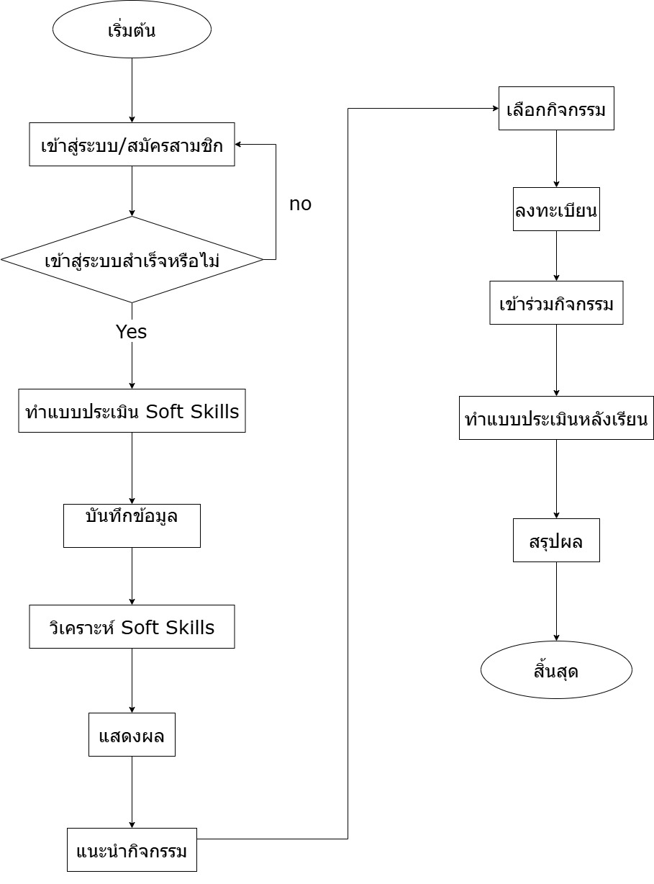
ภาพที่ 3.1 แผนผังการทำงานของระบบวิเคราะห์ Soft Skills นักศึกษา
การออกแบบและพัฒนาโปรแกรม
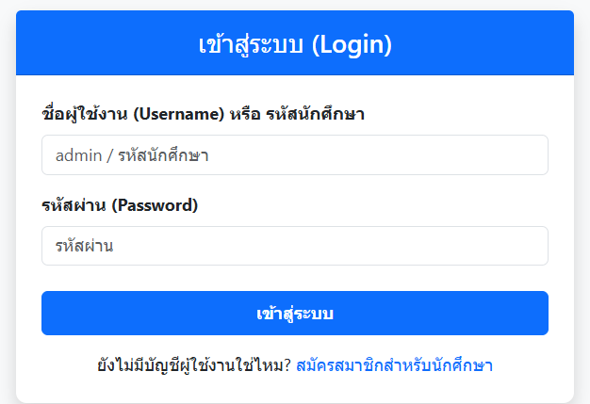
ภาพที่ 3.2 หน้าจอ Login เข้าสู่ระบบ
หน้าจอสำหรับให้ผู้ใช้งานเข้าสู่ระบบวิเคราะห์ Soft Skills โดยใช้รหัสนักศึกษาและรหัสผ่าน เพื่อยืนยันตัวตนก่อนเข้าใช้งานระบบ ภายในหน้าจอประกอบด้วยช่องกรอกรหัสนักศึกษา ช่องกรอกรหัสผ่าน ปุ่มเข้าสู่ระบบ และลิงก์สำหรับสมัครสมาชิกใหม่ เพื่ออำนวยความสะดวกในการเข้าใช้งานระบบอย่างปลอดภัย

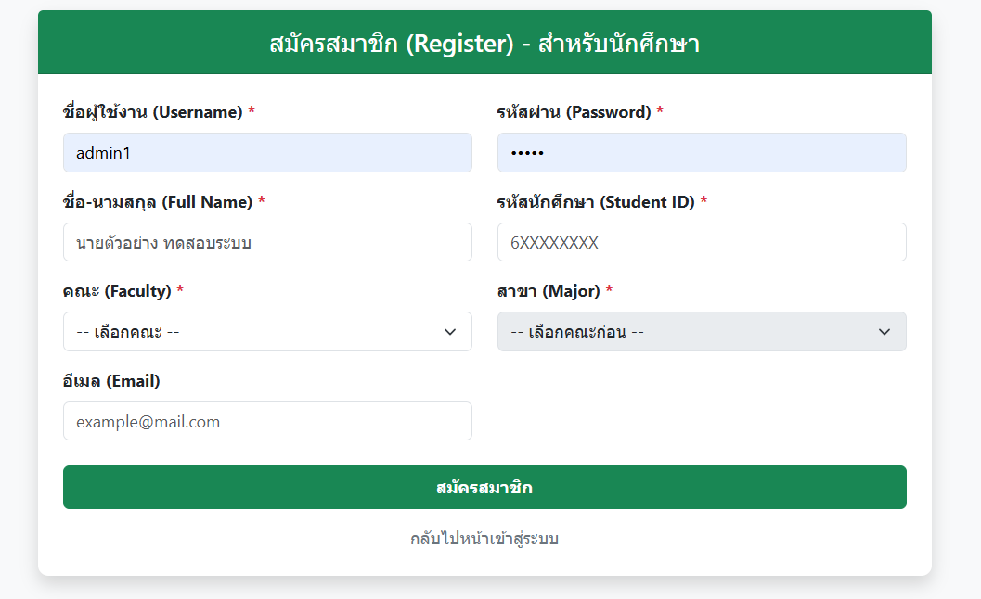
ภาพที่ 3.3 หน้าจอสมัครสมาชิก
หน้าจอสำหรับสร้างบัญชีผู้ใช้งานใหม่ในระบบวิเคราะห์ Soft Skills โดยใช้สำหรับบันทึกข้อมูลพื้นฐานของนักศึกษา ภายในหน้าจอประกอบด้วยช่องกรอกชื่อผู้ใช้ รหัสผ่าน ชื่อ-นามสกุล รหัสนักศึกษา คณะ/สาขา อีเมล ปุ่มสมัครสมาชิก และปุ่มย้อนกลับไปยังหน้าเข้าสู่ระบบ

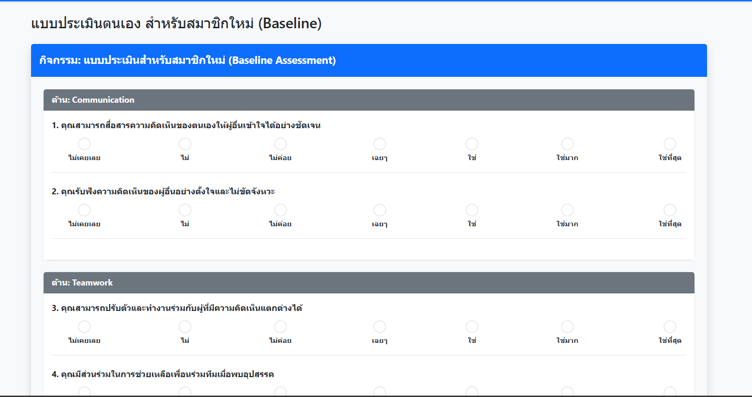
ภาพที่ 3.4 หน้าจอประเมินตนเอง
หน้าจอสำหรับทำแบบประเมินตนเองด้าน Soft Skills ของผู้ใช้งาน เพื่อใช้เป็นข้อมูลพื้นฐานในการวิเคราะห์ทักษะ ภายในหน้าจอประกอบด้วยรายการคำถามแบบประเมิน หมวดหมู่ของทักษะ ตัวเลือกคะแนนหรือระดับความคิดเห็น และปุ่มบันทึกผลการประเมิน

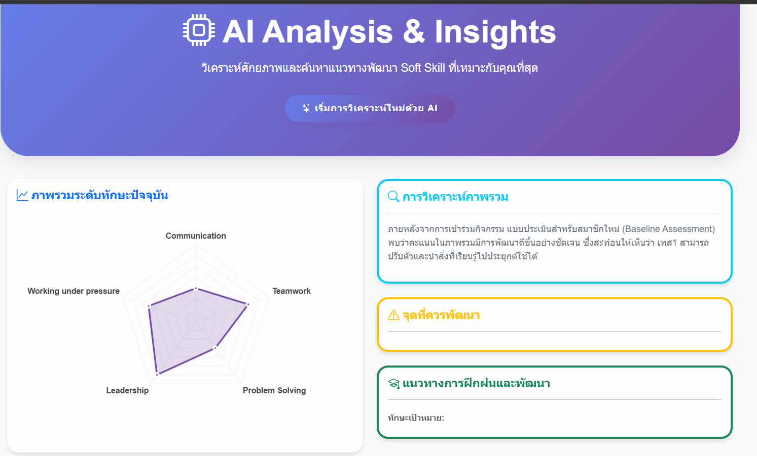
ภาพที่ 3.5 หน้าจอการวิเคราะห์ด้วย AI
หน้าจอสำหรับแสดงผลการวิเคราะห์ Soft Skills ของผู้ใช้งานจากข้อมูลแบบประเมิน โดยใช้ AI ในการประมวลผลข้อมูล ภายในหน้าจอประกอบด้วยผลคะแนนในแต่ละด้าน ระดับทักษะ คำอธิบายจุดเด่น ข้อเสนอแนะในการพัฒนา และส่วนแสดงผลสรุปการวิเคราะห์

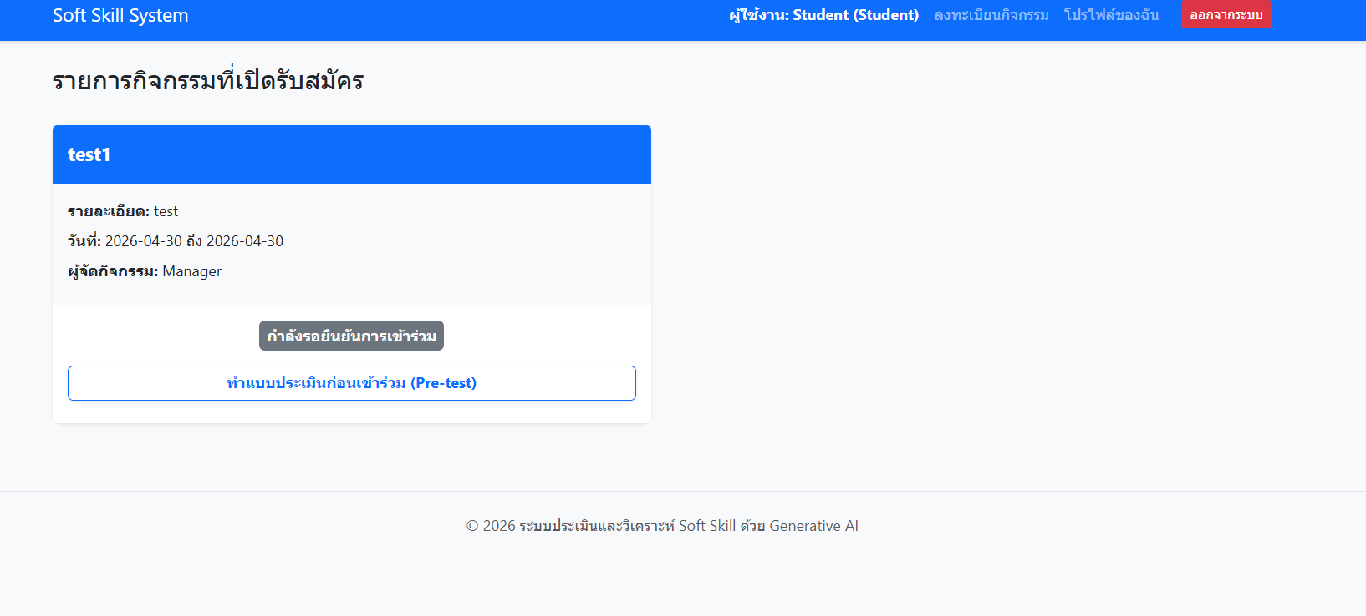
ภาพที่ 3.6 หน้าจอลงทะเบียนเข้าร่วมกิจกรรม
หน้าจอสำหรับแสดงรายการกิจกรรมที่เปิดรับสมัครภายในระบบ เพื่อให้นักศึกษาสามารถเลือกเข้าร่วมกิจกรรมได้ ภายในหน้าจอประกอบด้วยชื่อกิจกรรม รายละเอียดกิจกรรม วันที่จัดกิจกรรม ระยะเวลา ผู้จัดกิจกรรม ปุ่มลงทะเบียน และข้อมูลเกี่ยวกับการทำแบบประเมินก่อนเข้าร่วมกิจกรรม

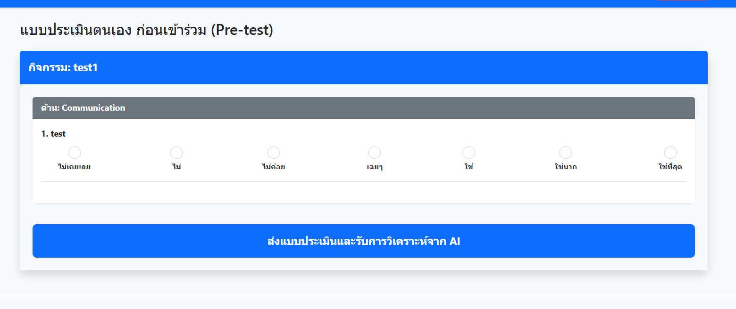
ภาพที่ 3.7 หน้าจอทำแบบประเมินเข้าร่วมกิจกรรม
หน้าจอสำหรับทำแบบประเมินก่อนเข้าร่วมกิจกรรม (Pre-test) เพื่อใช้เก็บข้อมูลพื้นฐานด้าน Soft Skills ของผู้ใช้งาน ภายในหน้าจอประกอบด้วยชุดคำถามประเมิน ตัวเลือกคะแนนหรือระดับความคิดเห็น หมวดหมู่ทักษะ และปุ่มบันทึกผลการประเมิน

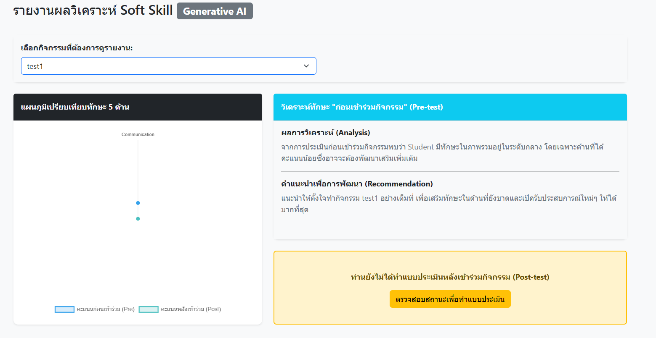
ภาพที่ 3.8 หน้าจอผลการประเมินก่อนเข้าร่วมกิจกรรม
หน้าจอสำหรับแสดงผลการประเมินก่อนเข้าร่วมกิจกรรมของผู้ใช้งาน เพื่อใช้เป็นข้อมูลพื้นฐานในการเปรียบเทียบผลหลังเข้าร่วมกิจกรรม ภายในหน้าจอประกอบด้วยคะแนนในแต่ละด้าน ระดับทักษะ สรุปผลการประเมิน และส่วนแสดงข้อมูล Soft Skills ของผู้ใช้งาน

ภาพที่ 3.9 หน้าจอทำแบบประเมินหลังเข้าร่วมกิจกรรม
หน้าจอสำหรับทำแบบประเมินหลังเข้าร่วมกิจกรรม (Post-test) เพื่อใช้วิเคราะห์พัฒนาการด้าน Soft Skills ของผู้ใช้งาน ภายในหน้าจอประกอบด้วยคำถามประเมิน ตัวเลือกคะแนนหรือระดับความคิดเห็น หมวดหมู่ทักษะ และปุ่มบันทึกผลการประเมิน

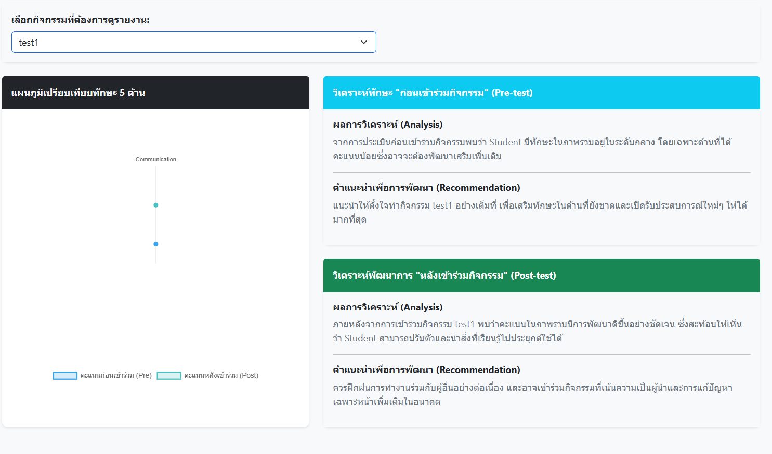
ภาพที่ 3.10 หน้าจอผลการประเมินหลังเข้าร่วมกิจกรรม
หน้าจอสำหรับแสดงผลการประเมินหลังเข้าร่วมกิจกรรมของผู้ใช้งาน เพื่อใช้เปรียบเทียบพัฒนาการด้าน Soft Skills ภายในหน้าจอประกอบด้วยคะแนนหลังการประเมิน ระดับทักษะ ตารางหรือกราฟแสดงผล และสรุปผลการพัฒนา

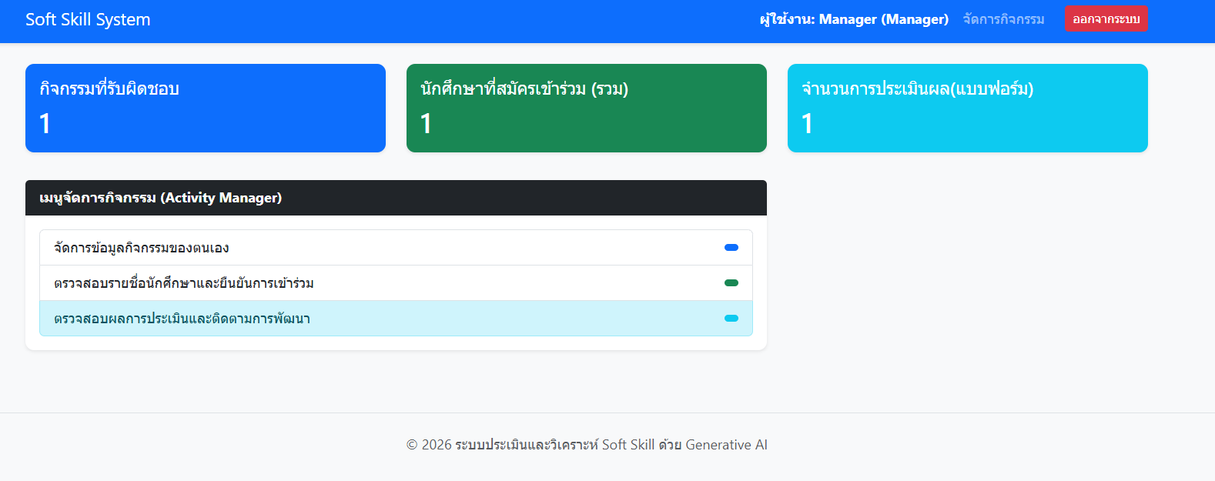
ภาพที่ 3.11 หน้าจอหน้าผู้ดูแลกิจกรรม
หน้าจอหลักสำหรับผู้ดูแลกิจกรรม ใช้สำหรับบริหารจัดการข้อมูลกิจกรรมภายในระบบ ภายในหน้าจอประกอบด้วยเมนูจัดการกิจกรรม รายการกิจกรรม สถานะกิจกรรม ข้อมูลผู้เข้าร่วม และส่วนติดตามรายละเอียดกิจกรรม

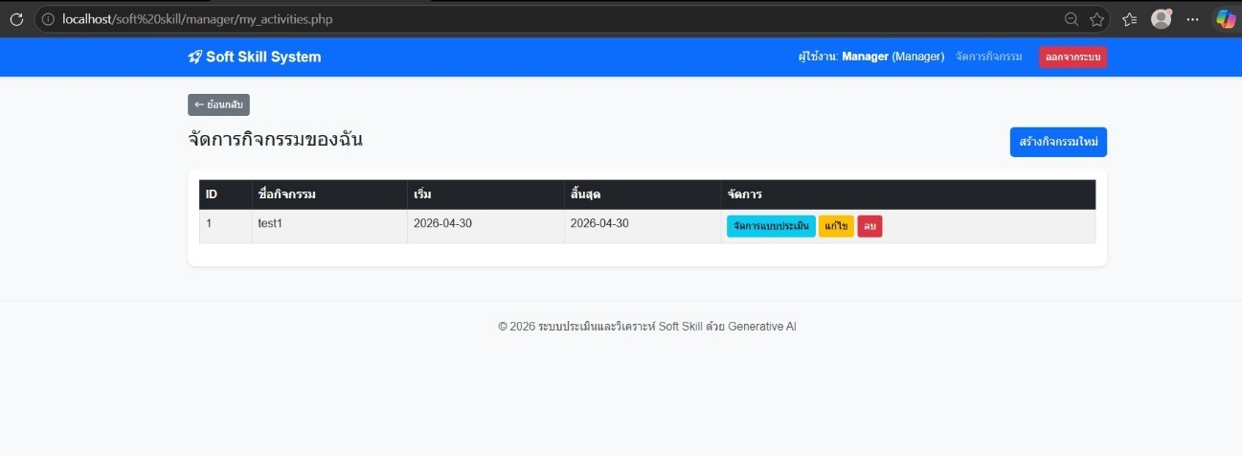
ภาพที่ 3.12 หน้าจอการสร้างกิจกรรม
หน้าจอสำหรับเพิ่มข้อมูลกิจกรรมใหม่เข้าสู่ระบบ ภายในหน้าจอประกอบด้วยช่องกรอกชื่อกิจกรรม รายละเอียดกิจกรรม วันที่จัดกิจกรรม ระยะเวลา จำนวนผู้เข้าร่วม ปุ่มบันทึกข้อมูล และปุ่มยกเลิก

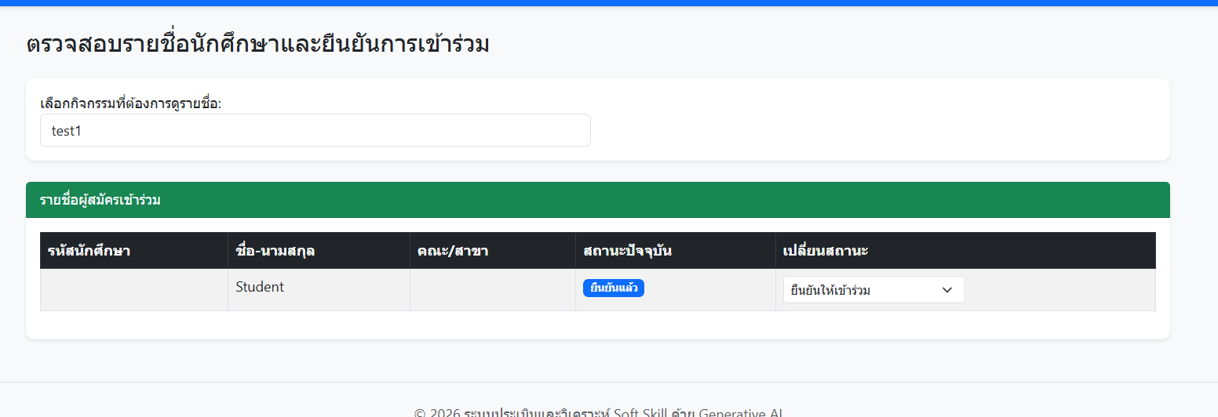
ภาพที่ 3.13 หน้าจอการอนุมัติการเข้าร่วมกิจกรรม
หน้าจอสำหรับตรวจสอบและอนุมัติผู้สมัครเข้าร่วมกิจกรรม ภายในหน้าจอประกอบด้วยรายชื่อผู้สมัคร รายละเอียดผู้สมัคร สถานะการสมัคร ปุ่มอนุมัติ ปุ่มปฏิเสธ และส่วนค้นหาข้อมูลผู้สมัคร

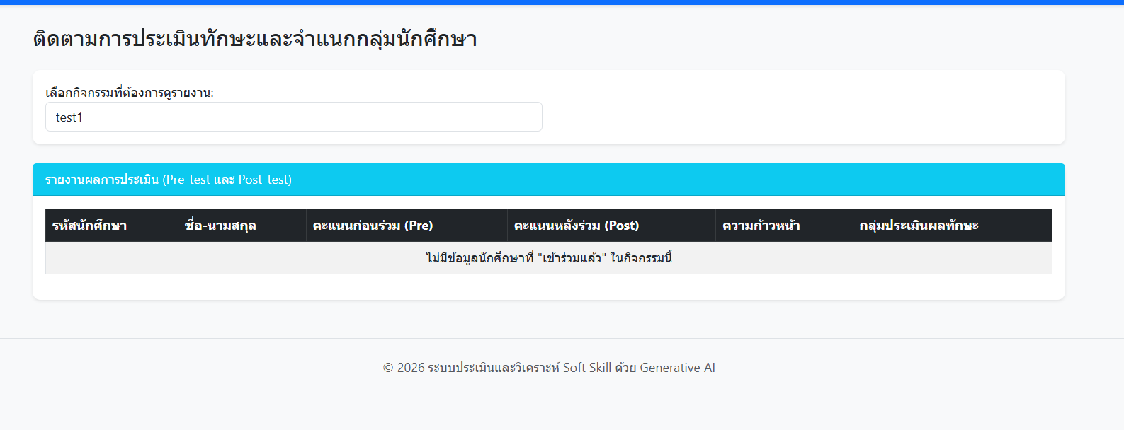
ภาพที่ 3.14 หน้าจอเปรียบเทียบผลการประเมินทั้งก่อนและหลัง
หน้าจอสำหรับเปรียบเทียบผลการประเมิน Soft Skills ก่อนและหลังเข้าร่วมกิจกรรม ภายในหน้าจอประกอบด้วยคะแนนก่อนและหลังการประเมิน ตารางหรือกราฟเปรียบเทียบผล สรุปพัฒนาการ และข้อมูลด้านทักษะของผู้ใช้งาน

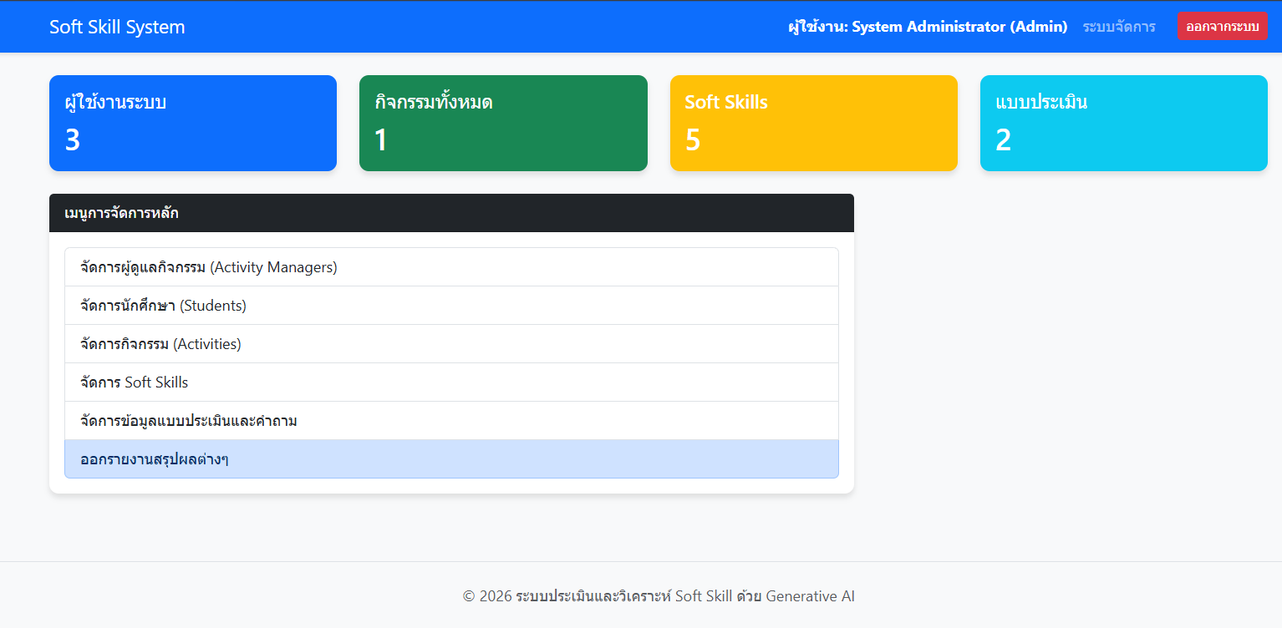
ภาพที่ 3.15 หน้าผู้ดูแลระบบ
หน้าจอหลักสำหรับผู้ดูแลระบบ ใช้ในการควบคุมและบริหารจัดการระบบทั้งหมด ภายในหน้าจอประกอบด้วยเมนูจัดการผู้ใช้งาน เมนูจัดการกิจกรรม เมนูจัดการข้อมูลทักษะ เมนูรายงาน และส่วนตั้งค่าระบบ

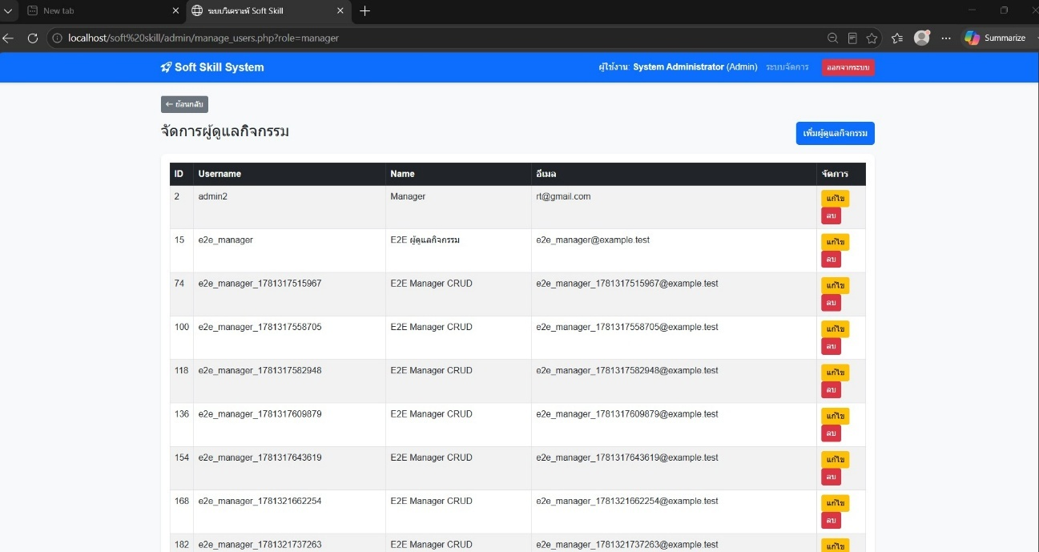
ภาพที่ 3.16 หน้าจอจัดการผู้ดูแลกิจกรรม
หน้าจอสำหรับจัดการข้อมูลผู้ดูแลกิจกรรมภายในระบบ ภายในหน้าจอประกอบด้วยรายการผู้ดูแลกิจกรรม ข้อมูลสิทธิ์การใช้งาน ปุ่มเพิ่มข้อมูล ปุ่มแก้ไข ปุ่มลบ และส่วนค้นหาข้อมูล

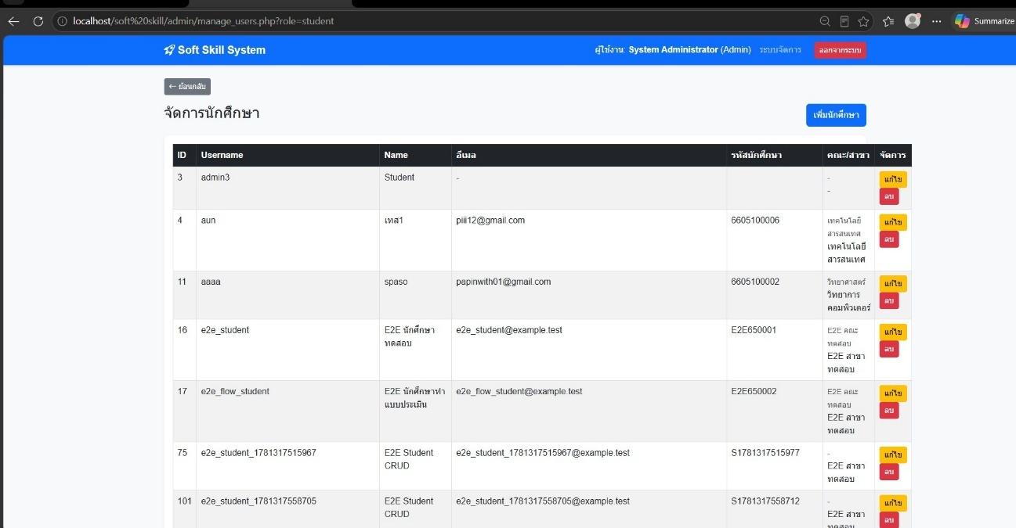
ภาพที่ 3.17 หน้าจอการจัดการนักศึกษา
หน้าจอสำหรับจัดการข้อมูลนักศึกษาในระบบ ภายในหน้าจอประกอบด้วยรายการข้อมูลนักศึกษา ช่องค้นหาข้อมูล ปุ่มเพิ่มข้อมูล ปุ่มแก้ไข ปุ่มลบ และส่วนแสดงรายละเอียดนักศึกษา

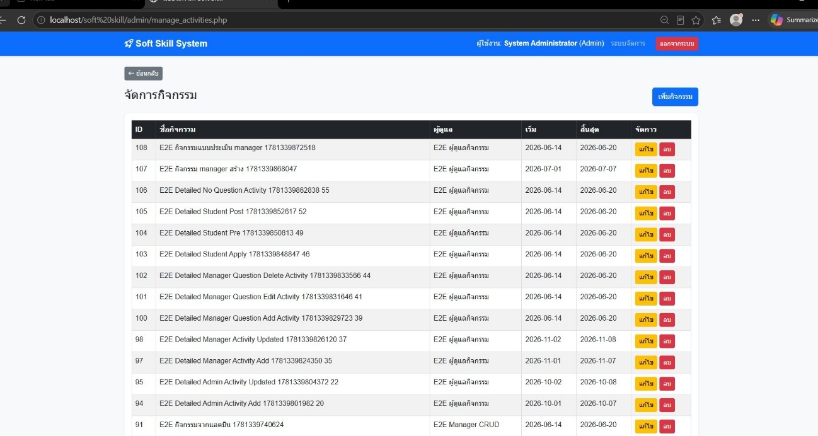
ภาพที่ 3.18 หน้าจอการจัดการกิจกรรม
หน้าจอสำหรับจัดการข้อมูลกิจกรรมทั้งหมดภายในระบบ ภายในหน้าจอประกอบด้วยรายการกิจกรรม สถานะกิจกรรม ปุ่มเพิ่มกิจกรรม ปุ่มแก้ไข ปุ่มลบ และส่วนแสดงรายละเอียดกิจกรรม

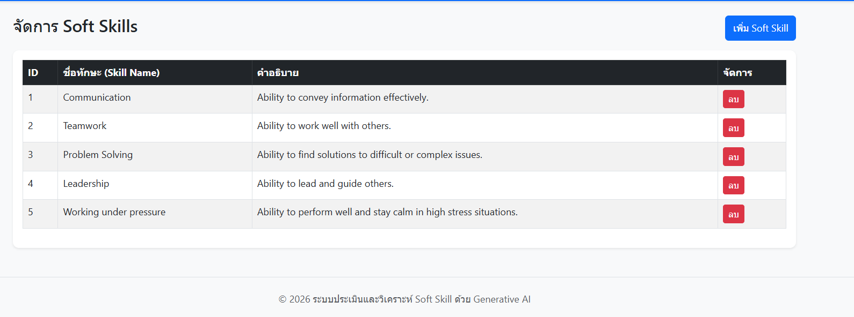
ภาพที่ 3.19 หน้าจอการจัดการข้อมูลทักษะ
หน้าจอสำหรับจัดการข้อมูล Soft Skills ในแต่ละด้าน ภายในหน้าจอประกอบด้วยรายการประเภททักษะ รายละเอียดทักษะ ปุ่มเพิ่มข้อมูล ปุ่มแก้ไข ปุ่มลบ และส่วนกำหนดรายละเอียดของทักษะ

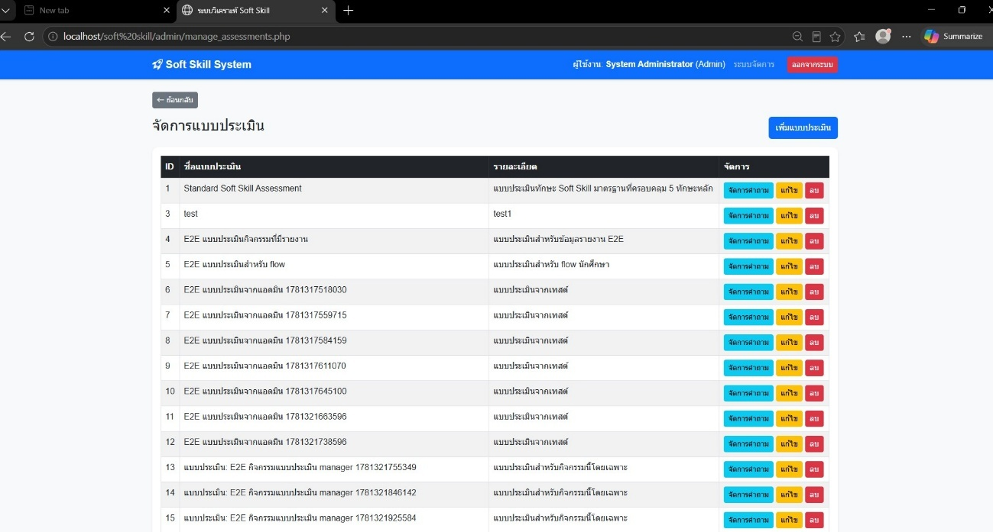
ภาพที่ 3.20 หน้าจอการจัดการแบบประเมิน
หน้าจอสำหรับจัดการคำถามและรูปแบบของแบบประเมิน Soft Skills ภายในหน้าจอประกอบด้วยรายการคำถาม แบบกำหนดระดับคะแนน ปุ่มเพิ่มคำถาม ปุ่มแก้ไข ปุ่มลบ และส่วนจัดการรูปแบบการประเมิน

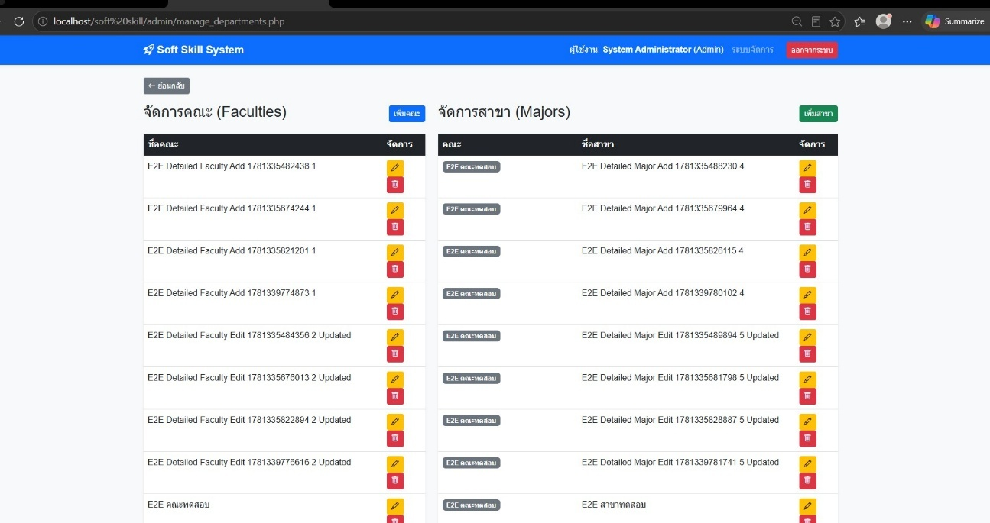
ภาพที่ 3.21 หน้าจอการจัดการคณะและสาขา
หน้าจอสำหรับจัดการเพิ่ม แก้ไข และลบข้อมูลคณะและสาขา ภายในระบบ โดยแบ่งการแสดงผลออกเป็น 2 ส่วน ได้แก่ ตารางข้อมูลคณะทางด้านซ้าย และตารางข้อมูลสาขาทางด้านขวา ผู้ดูแลระบบสามารถเพิ่มข้อมูลใหม่ผ่านปุ่ม เพิ่มคณะ และ เพิ่มสาขา รวมถึงสามารถแก้ไขหรือลบข้อมูลแต่ละรายการได้ผ่านปุ่มคำสั่งที่แสดงในแต่ละแถวของตาราง เพื่อให้ข้อมูลโครงสร้างของมหาวิทยาลัยมีความถูกต้องและเป็นปัจจุบัน

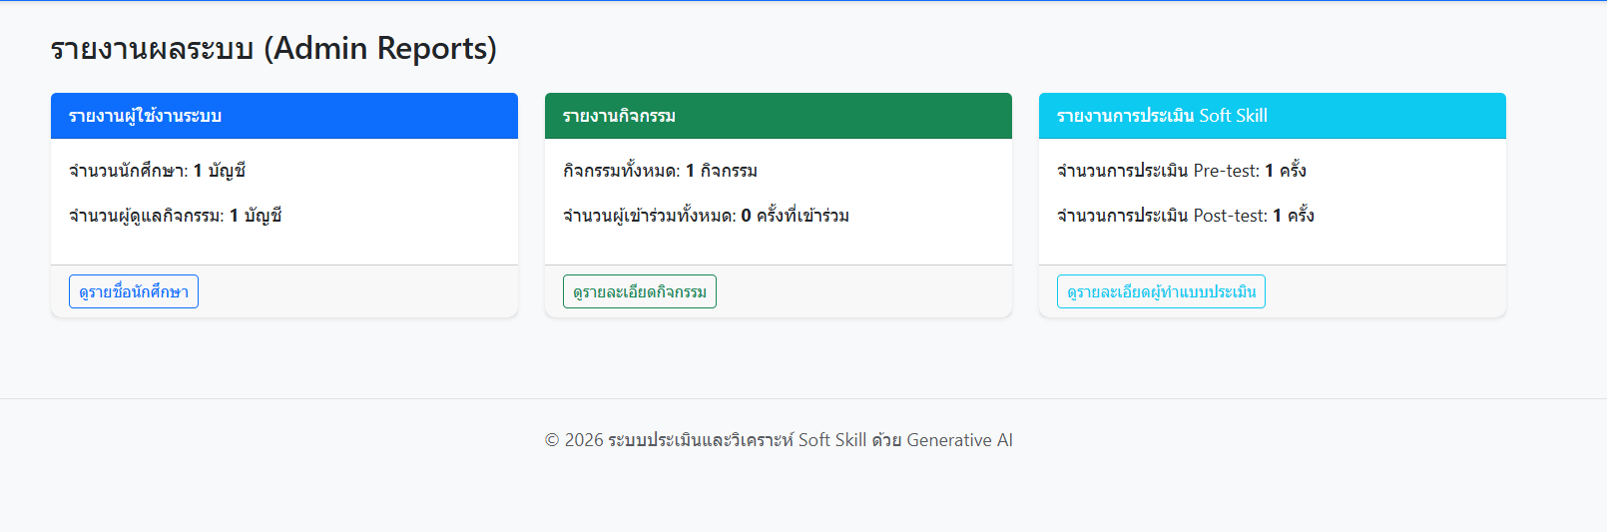
ภาพที่ 3.22 หน้าจอออกรายงาน
หน้าจอสำหรับแสดงและออกรายงานข้อมูลภายในระบบ ภายในหน้าจอประกอบด้วยเมนูเลือกประเภทรายงาน ตารางหรือกราฟแสดงผลข้อมูล ตัวกรองข้อมูล ปุ่มพิมพ์รายงาน และปุ่มส่งออกรายงานในรูปแบบต่าง ๆ

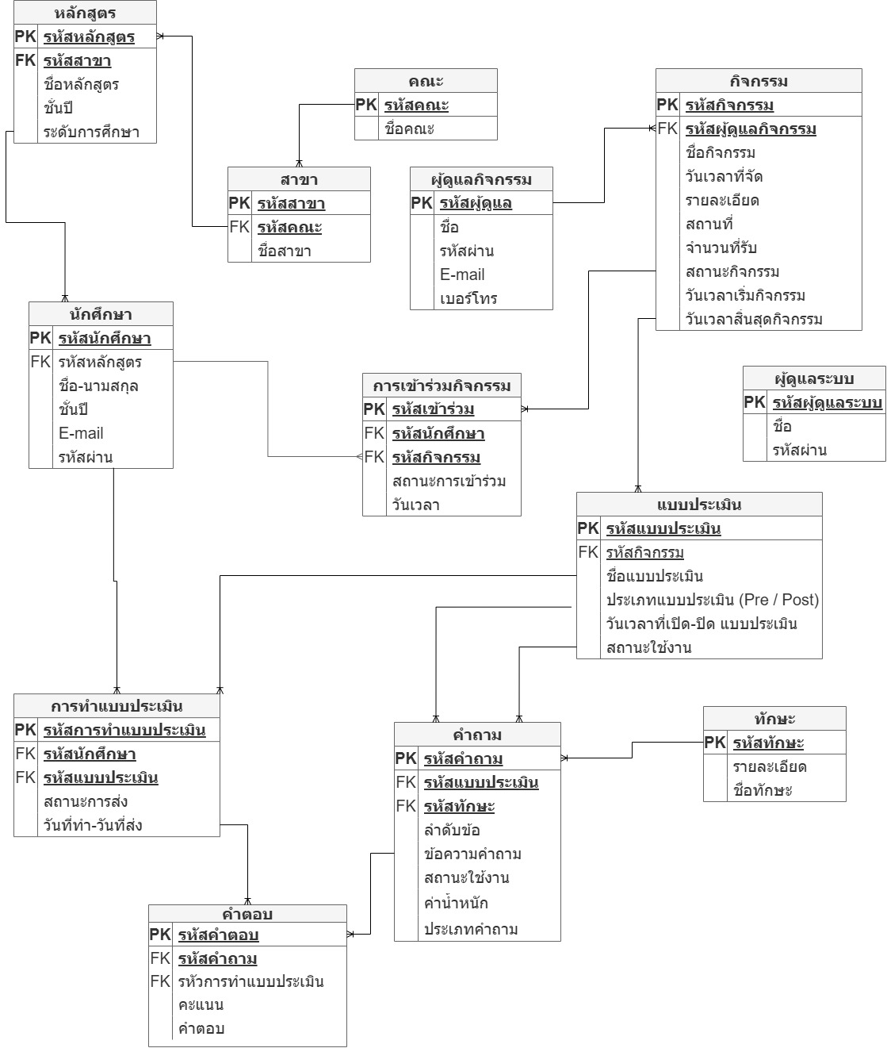
ER-Diagram ระบบวิเคราะห์ Soft Skills นักศึกษา

ตารางที่ 3.3
ชื่อตาราง | คำอธิบาย
Activity | ตารางกิจกรรม
ActivityParticipation | ตารางการเข้าร่วมกิจกรรม
ActivitySupervisor | ตารางผู้ดูแลกิจกรรม
Admin | ตารางผู้ดูแลระบบ
Answer | ตารางคำตอบ
Assessment | ตารางแบบประเมิน
Curriculum | ตารางหลักสูตร
Department | ตารางสาขา
Faculty | ตารางคณะ
Question | ตารางคำถาม
Skill | ตารางทักษะ
Student | ตารางนักศึกษา
StudentAssessment | ตารางการทำแบบประเมิน

บทที่ 4
ขั้นตอนการปฏิบัติงานและทดสอบโปรแกรม
ขั้นตอนการปฏิบัติงาน
โปรแกรมระบบวิเคราะห์ Soft Skills ของนักศึกษา เป็นเว็บแอปพลิเคชันที่รองรับการทำงานของผู้ใช้งาน 3 กลุ่ม ได้แก่ นักศึกษา ผู้ดูแลกิจกรรม และผู้ดูแลระบบ โดยมีขั้นตอนการปฏิบัติงานในแต่ละหน้าจอตามลำดับ ดังนี้
ภาพที่ 4.1 หน้าจอ Login เข้าสู่ระบบ
หน้าจอสำหรับให้ผู้ใช้งานเข้าสู่ระบบวิเคราะห์ Soft Skills มีขั้นตอนการใช้งาน ดังนี้
1. กรอกรหัสนักศึกษาในช่อง "รหัสนักศึกษา"
2. กรอกรหัสผ่านในช่อง "รหัสผ่าน"
3. กดปุ่ม "เข้าสู่ระบบ" เพื่อเข้าใช้งานระบบ
4. หากยังไม่มีบัญชีผู้ใช้งาน ให้กดลิงก์ "สมัครสมาชิก" เพื่อไปยังหน้าจอสมัครสมาชิก
ภาพที่ 4.2 หน้าจอสมัครสมาชิก
หน้าจอสำหรับสร้างบัญชีผู้ใช้งานใหม่ในระบบขั้นตอนการใช้งาน ดังนี้
1. กรอกชื่อผู้ใช้ในช่อง "ชื่อผู้ใช้"
2. กรอกรหัสผ่านในช่อง "รหัสผ่าน" และกรอกยืนยันรหัสผ่านอีกครั้งในช่อง "ยืนยันรหัสผ่าน"
3. กรอกชื่อ-นามสกุลของผู้สมัคร
4. กรอกรหัสนักศึกษา
5. เลือกคณะและสาขาวิชาจากเมนูแบบเลื่อนลง
6. กรอกอีเมลสำหรับติดต่อ
7. กดปุ่ม "สมัครสมาชิก" เพื่อบันทึกข้อมูลและสร้างบัญชีผู้ใช้งาน
8. หากมีบัญชีผู้ใช้งานอยู่แล้ว ให้กดลิงก์ "เข้าสู่ระบบ" เพื่อย้อนกลับไปยังหน้าจอเข้าสู่ระบบ

ภาพที่ 4.3 หน้าจอประเมินตนเอง
หน้าจอสำหรับทำแบบประเมินตนเองด้าน Soft Skills ของผู้ใช้งาน มีขั้นตอนการใช้งานดังนี้
1. อ่านคำถามแบบประเมินที่แสดงตามหมวดหมู่ของทักษะ
2. เลือกระดับคะแนนหรือระดับความคิดเห็นที่ตรงกับตนเองในแต่ละข้อคำถาม
3. ทำแบบประเมินจนครบทุกข้อคำถาม
4. กดปุ่ม "บันทึกผลการประเมิน" เพื่อส่งข้อมูลแบบประเมินเข้าสู่ระบบ

ภาพที่ 4.4 หน้าจอการวิเคราะห์ด้วย AI
หน้าจอสำหรับแสดงผลการวิเคราะห์ Soft Skills ของผู้ใช้งานจากข้อมูลแบบประเมิน โดยใช้ AI ในการประมวลผลข้อมูล มีขั้นตอนการใช้งาน ดังนี้
1. ระบบจะประมวลผลข้อมูลจากแบบประเมินตนเองด้วย AI โดยอัตโนมัติทันทีหลังผู้ใช้งานบันทึกแบบประเมิน
2. ผู้ใช้งานดูผลคะแนนของแต่ละด้านทักษะที่แสดงในหน้าจอ
3. ตรวจสอบระดับทักษะและคำอธิบายจุดเด่นที่ระบบวิเคราะห์ให้
4. อ่านข้อเสนอแนะในการพัฒนาทักษะและสรุปผลการวิเคราะห์ที่แสดงในส่วนท้ายของหน้าจอ
ภาพที่ 4.5 หน้าจอลงทะเบียนเข้าร่วมกิจกรรม
หน้าจอสำหรับแสดงรายการกิจกรรมที่เปิดรับสมัครภายในระบบ มีขั้นตอนการใช้งาน ดังนี้
1. เลือกดูรายการกิจกรรมที่เปิดรับสมัครที่แสดงในหน้าจอ
2. อ่านรายละเอียดกิจกรรม วันที่จัดกิจกรรม ระยะเวลา และผู้จัดกิจกรรมของแต่ละกิจกรรม
3. กดปุ่ม "ลงทะเบียน" ที่กิจกรรมที่ต้องการเข้าร่วม
4. ระบบจะให้ทำแบบประเมินก่อนเข้าร่วมกิจกรรม (Pre-test) ก่อนยืนยันการลงทะเบียน

ภาพที่ 4.6 หน้าจอทำแบบประเมินเข้าร่วมกิจกรรม
หน้าจอสำหรับทำแบบประเมินก่อนเข้าร่วมกิจกรรม (Pre-test) เพื่อใช้เก็บข้อมูลพื้นฐานด้าน Soft Skills ของผู้ใช้งาน มีขั้นตอนการใช้งาน ดังนี้
1. อ่านคำถามแบบประเมินที่แสดงตามหมวดหมู่ของทักษะ
2. เลือกระดับคะแนนหรือระดับความคิดเห็นในแต่ละข้อคำถาม
3. ทำแบบประเมินจนครบทุกข้อคำถาม
4. กดปุ่ม "บันทึกผลการประเมิน" เพื่อบันทึกผล Pre-test และยืนยันการลงทะเบียนเข้าร่วมกิจกรรม

ภาพที่ 4.7 หน้าจอผลการประเมินก่อนเข้าร่วมกิจกรรม
หน้าจอสำหรับแสดงผลการประเมินก่อนเข้าร่วมกิจกรรมของผู้ใช้งาน มีขั้นตอนการใช้งาน ดังนี้
1. ระบบแสดงคะแนนในแต่ละด้านทักษะทันทีหลังผู้ใช้งานบันทึกแบบประเมิน Pre-test
2. ผู้ใช้งานตรวจสอบระดับทักษะและสรุปผลการประเมินก่อนเข้าร่วมกิจกรรมที่แสดงในหน้าจอ
3. ข้อมูลผลการประเมินนี้จะถูกบันทึกไว้เพื่อใช้เปรียบเทียบกับผลการประเมินหลังเข้าร่วมกิจกรรม

ภาพที่ 4.8 หน้าจอทำแบบประเมินหลังเข้าร่วมกิจกรรม
หน้าจอสำหรับทำแบบประเมินหลังเข้าร่วมกิจกรรม (Post-test) เพื่อใช้วิเคราะห์พัฒนาการด้าน Soft Skills ของผู้ใช้งาน มีขั้นตอนการใช้งาน ดังนี้
1. หลังเข้าร่วมกิจกรรมเสร็จสิ้น ผู้ใช้งานเข้าสู่หน้าจอทำแบบประเมินหลังเข้าร่วมกิจกรรม
2. อ่านคำถามแบบประเมินและเลือกระดับคะแนนหรือระดับความคิดเห็นในแต่ละข้อคำถาม
3. ทำแบบประเมินจนครบทุกข้อคำถาม
4. กดปุ่ม "บันทึกผลการประเมิน" เพื่อบันทึกผล Post-test เข้าสู่ระบบ

ภาพที่ 4.9 หน้าจอผลการประเมินหลังเข้าร่วมกิจกรรม
หน้าจอสำหรับแสดงผลการประเมินหลังเข้าร่วมกิจกรรมของผู้ใช้งาน มีขั้นตอนการใช้งาน ดังนี้
1. ระบบแสดงคะแนนหลังการประเมินในแต่ละด้านทักษะ
2. ผู้ใช้งานดูตารางหรือกราฟเปรียบเทียบคะแนนก่อนและหลังเข้าร่วมกิจกรรมที่แสดงในหน้าจอ
3. อ่านสรุปผลการพัฒนาทักษะที่ระบบวิเคราะห์ให้

ภาพที่ 4.10 หน้าจอหน้าผู้ดูแลกิจกรรม
หน้าจอหลักสำหรับผู้ดูแลกิจกรรม ใช้สำหรับบริหารจัดการข้อมูลกิจกรรมภายในระบบ มีขั้นตอนการใช้งาน ดังนี้
1. เมื่อผู้ดูแลกิจกรรมเข้าสู่ระบบสำเร็จ ระบบจะแสดงหน้าจอหลักสำหรับผู้ดูแลกิจกรรม
2. เลือกเมนูจัดการกิจกรรมเพื่อดูรายการกิจกรรมทั้งหมด
3. ตรวจสอบสถานะกิจกรรมและข้อมูลผู้เข้าร่วมกิจกรรมในแต่ละรายการ
4. กดปุ่มหรือเมนูที่ต้องการเพื่อเข้าสู่หน้าจอย่อยของแต่ละฟังก์ชัน เช่น สร้างกิจกรรม หรืออนุมัติการเข้าร่วมกิจกรรม

ภาพที่ 4.11 หน้าจอการสร้างกิจกรรม
หน้าจอสำหรับเพิ่มข้อมูลกิจกรรมใหม่เข้าสู่ระบบ มีขั้นตอนการใช้งาน ดังนี้
1. กรอกชื่อกิจกรรมในช่อง "ชื่อกิจกรรม"
2. กรอกรายละเอียดกิจกรรม
3. เลือกวันที่จัดกิจกรรมและระบุระยะเวลา
4. กรอกจำนวนผู้เข้าร่วมที่รับได้
5. กดปุ่ม "บันทึกข้อมูล" เพื่อเพิ่มกิจกรรมใหม่เข้าสู่ระบบ
6. กดปุ่ม "ยกเลิก" หากไม่ต้องการบันทึกข้อมูล

ภาพที่ 4.12 หน้าจอการอนุมัติการเข้าร่วมกิจกรรม
หน้าจอสำหรับตรวจสอบและอนุมัติผู้สมัครเข้าร่วมกิจกรรม มีขั้นตอนการใช้งาน ดังนี้
1. ตรวจสอบรายชื่อผู้สมัครเข้าร่วมกิจกรรมที่แสดงในตาราง
2. ใช้ช่องค้นหาข้อมูลเพื่อค้นหาผู้สมัครที่ต้องการ
3. ตรวจสอบรายละเอียดและสถานะการสมัครของผู้สมัครแต่ละราย
4. กดปุ่ม "อนุมัติ" เพื่ออนุมัติผู้สมัคร หรือกดปุ่ม "ปฏิเสธ" หากไม่อนุมัติ

ภาพที่ 4.13 หน้าจอเปรียบเทียบผลการประเมินทั้งก่อนและหลัง
หน้าจอสำหรับเปรียบเทียบผลการประเมิน Soft Skills ก่อนและหลังเข้าร่วมกิจกรรม มีขั้นตอนการใช้งาน ดังนี้
1. เลือกกิจกรรมหรือผู้เข้าร่วมที่ต้องการดูผลเปรียบเทียบ
2. ระบบแสดงคะแนนก่อนและหลังการประเมินในรูปแบบตารางหรือกราฟ
3. ตรวจสอบสรุปพัฒนาการและข้อมูลด้านทักษะของผู้ใช้งานที่แสดงในหน้าจอ

ภาพที่ 4.14 หน้าผู้ดูแลระบบ
หน้าจอหลักสำหรับผู้ดูแลระบบ ใช้ในการควบคุมและบริหารจัดการระบบทั้งหมด มีขั้นตอนการใช้งาน ดังนี้
1. เมื่อผู้ดูแลระบบเข้าสู่ระบบสำเร็จ ระบบจะแสดงหน้าจอหลักสำหรับผู้ดูแลระบบ
2. เลือกเมนูที่ต้องการจัดการ ได้แก่ เมนูจัดการผู้ใช้งาน เมนูจัดการกิจกรรม เมนูจัดการข้อมูลทักษะ เมนูรายงาน หรือส่วนตั้งค่าระบบ
3. กดเมนูที่ต้องการเพื่อเข้าสู่หน้าจอย่อยของฟังก์ชันนั้น

ภาพที่ 4.15 หน้าจอจัดการผู้ดูแลกิจกรรม
หน้าจอสำหรับจัดการข้อมูลผู้ดูแลกิจกรรมภายในระบบ มีขั้นตอนการใช้งาน ดังนี้
1. ตรวจสอบรายการผู้ดูแลกิจกรรมและข้อมูลสิทธิ์การใช้งานที่แสดงในตาราง
2. ใช้ช่องค้นหาข้อมูลเพื่อค้นหาผู้ดูแลกิจกรรมที่ต้องการ
3. กดปุ่ม "เพิ่มข้อมูล" เพื่อเพิ่มผู้ดูแลกิจกรรมใหม่
4. กดปุ่ม "แก้ไข" ที่รายการที่ต้องการแก้ไขข้อมูล
5. กดปุ่ม "ลบ" ที่รายการที่ต้องการลบออกจากระบบ

ภาพที่ 4.16 หน้าจอการจัดการนักศึกษา
หน้าจอสำหรับจัดการข้อมูลนักศึกษาในระบบ มีขั้นตอนการใช้งาน ดังนี้
1. ตรวจสอบรายการข้อมูลนักศึกษาที่แสดงในตาราง
2. ใช้ช่องค้นหาข้อมูลเพื่อค้นหานักศึกษาที่ต้องการ
3. กดปุ่ม "เพิ่มข้อมูล" เพื่อเพิ่มข้อมูลนักศึกษาใหม่
4. กดปุ่ม "แก้ไข" ที่รายการที่ต้องการแก้ไขข้อมูล
5. กดปุ่ม "ลบ" ที่รายการที่ต้องการลบออกจากระบบ
6. กดที่รายการเพื่อดูรายละเอียดข้อมูลนักศึกษาเพิ่มเติม
ภาพที่ 4.17 หน้าจอการจัดการกิจกรรม
หน้าจอสำหรับจัดการข้อมูลกิจกรรมทั้งหมดภายในระบบ มีขั้นตอนการใช้งาน ดังนี้
1. ตรวจสอบรายการกิจกรรมและสถานะกิจกรรมที่แสดงในตาราง
2. กดปุ่ม "เพิ่มกิจกรรม" เพื่อเพิ่มกิจกรรมใหม่เข้าสู่ระบบ
3. กดปุ่ม "แก้ไข" ที่รายการที่ต้องการแก้ไขข้อมูลกิจกรรม
4. กดปุ่ม "ลบ" ที่รายการที่ต้องการลบกิจกรรมออกจากระบบ
5. กดที่รายการเพื่อดูรายละเอียดกิจกรรมเพิ่มเติม

ภาพที่ 4.18 หน้าจอการจัดการข้อมูลทักษะ
หน้าจอสำหรับจัดการข้อมูล Soft Skills ในแต่ละด้าน มีขั้นตอนการใช้งาน ดังนี้
1. ตรวจสอบรายการประเภททักษะและรายละเอียดทักษะที่แสดงในตาราง
2. กดปุ่ม "เพิ่มข้อมูล" เพื่อเพิ่มประเภททักษะใหม่
3. กำหนดรายละเอียดของทักษะในแบบฟอร์มที่แสดง
4. กดปุ่ม "แก้ไข" ที่รายการที่ต้องการแก้ไขข้อมูล
5. กดปุ่ม "ลบ" ที่รายการที่ต้องการลบออกจากระบบ

ภาพที่ 4.19 หน้าจอการจัดการแบบประเมิน
หน้าจอสำหรับจัดการคำถามและรูปแบบของแบบประเมิน Soft Skills มีขั้นตอนการใช้งาน ดังนี้
1. ตรวจสอบรายการคำถามของแบบประเมินที่แสดงในตาราง
2. กดปุ่ม "เพิ่มคำถาม" เพื่อเพิ่มคำถามใหม่เข้าสู่แบบประเมิน
3. กำหนดระดับคะแนนของคำถามในแบบกำหนดระดับคะแนน
4. กดปุ่ม "แก้ไข" ที่รายการที่ต้องการแก้ไขคำถาม
5. กดปุ่ม "ลบ" ที่รายการที่ต้องการลบคำถามออกจากระบบ

ภาพที่ 4.20 หน้าจอการจัดการคณะและสาขา
หน้าจอสำหรับจัดการเพิ่ม แก้ไข และลบข้อมูลคณะและสาขาภายในระบบ โดยแบ่งการแสดงผลออกเป็น 2 ส่วน ได้แก่ ตารางข้อมูลคณะทางด้านซ้าย และตารางข้อมูลสาขาทางด้านขวา มีขั้นตอนการใช้งาน ดังนี้
1. ตรวจสอบข้อมูลคณะในตารางด้านซ้าย และข้อมูลสาขาในตารางด้านขวา
2. กดปุ่ม "เพิ่มคณะ" เพื่อเพิ่มข้อมูลคณะใหม่
3. กดปุ่ม "เพิ่มสาขา" เพื่อเพิ่มข้อมูลสาขาใหม่ภายใต้คณะที่เลือก
4. กดปุ่มคำสั่งที่แสดงในแต่ละแถวของตารางเพื่อแก้ไขหรือลบข้อมูลคณะหรือสาขา

ภาพที่ 4.21 หน้าจอออกรายงาน
หน้าจอสำหรับแสดงและออกรายงานข้อมูลภายในระบบ มีขั้นตอนการใช้งาน ดังนี้
1. เลือกประเภทรายงานที่ต้องการจากเมนูเลือกประเภทรายงาน
2. กำหนดเงื่อนไขหรือตัวกรองข้อมูลที่ต้องการแสดงในรายงาน
3. ระบบแสดงข้อมูลรายงานในรูปแบบตารางหรือกราฟ
4. กดปุ่ม "พิมพ์รายงาน" เพื่อพิมพ์รายงาน หรือกดปุ่ม "ส่งออกรายงาน" เพื่อส่งออกรายงาน
ในรูปแบบต่าง ๆ ที่ต้องการ
การทดสอบโปรแกรม

บทที่ 5
สรุปผลการดำเนินงานและข้อเสนอแนะ
สรุปผลการดำเนินงาน
การพัฒนาระบบวิเคราะห์ Soft Skills ของนักศึกษา เริ่มต้นจากการศึกษาปัญหาและรวบรวมข้อมูลเกี่ยวกับการดำเนินงานด้านกิจกรรมและการพัฒนาทักษะของนักศึกษา จากนั้นนำข้อมูลที่ได้มาวิเคราะห์เพื่อออกแบบโครงสร้างระบบ ฐานข้อมูล และส่วนติดต่อกับผู้ใช้งาน โดยประยุกต์ใช้เทคโนโลยี Generative AI เป็นเครื่องมือในการประเมิน วิเคราะห์ และให้ข้อเสนอแนะในการพัฒนาทักษะของนักศึกษาอย่างเป็นระบบ
ระบบที่พัฒนาขึ้นสามารถรองรับการทำงานของผู้ใช้งานทั้งสามกลุ่ม ได้แก่ นักศึกษา ผู้ดูแลกิจกรรม และผู้ดูแลระบบ โดยนักศึกษาสามารถสมัครสมาชิก ทำแบบประเมินตนเองทั้งก่อนและหลังเข้าร่วมกิจกรรม สมัครเข้าร่วมกิจกรรม และรับผลการวิเคราะห์พร้อมข้อเสนอแนะเฉพาะบุคคล ผู้ดูแลกิจกรรมสามารถสร้างและจัดการกิจกรรม ตรวจสอบและอนุมัติการเข้าร่วม รวมถึงติดตามพัฒนาการของนักศึกษา ส่วนผู้ดูแลระบบสามารถบริหารจัดการข้อมูลพื้นฐานและออกรายงานต่าง ๆ ได้
ผลการดำเนินงานพบว่า ระบบสามารถประเมินและวิเคราะห์ทักษะ Soft Skills ของนักศึกษาได้อย่างถูกต้อง แสดงพัฒนาการก่อนและหลังเข้าร่วมกิจกรรมได้อย่างชัดเจน และให้คำแนะนำในการพัฒนาทักษะที่เหมาะสมกับนักศึกษาแต่ละบุคคล ช่วยให้การจัดการข้อมูลกิจกรรมและการประเมินมีความสะดวก รวดเร็ว เป็นระบบ และมีประสิทธิภาพมากยิ่งขึ้น ตรงตามวัตถุประสงค์ที่กำหนดไว้
ปัญหาและอุปสรรค
1. ระบบวิเคราะห์ Soft Skills มีรายละเอียดและขอบเขตการทำงานที่กว้าง จึงต้องใช้เวลาในการทำความเข้าใจและออกแบบกระบวนการให้ครบถ้วน
2. การกำหนดเกณฑ์การจัดระดับทักษะและการจำแนกกลุ่มนักศึกษาให้เหมาะสม ต้องมีการปรับปรุงและทดสอบหลายครั้ง
3. การประยุกต์ใช้ Generative AI ในการประมวลผลภาษาไทยจำเป็นต้องปรับแต่งคำสั่ง (Prompt) และทดสอบผลลัพธ์ซ้ำหลายครั้ง เพื่อให้ได้คำอธิบายและข้อเสนอแนะที่ถูกต้องและเหมาะสม
4. การติดตั้งและรันโมเดลภาษาในเครื่องเซิร์ฟเวอร์ใช้ทรัพยากรของเครื่องค่อนข้างสูง จึงต้องเลือกขนาดของโมเดลให้เหมาะสมกับอุปกรณ์ที่มีอยู่
5. เมื่อนำโปรแกรมไปทดสอบบนเครื่องอื่น อาจพบข้อผิดพลาดจากความแตกต่างของสภาพแวดล้อมและซอฟต์แวร์ที่ติดตั้ง จึงต้องตรวจสอบและปรับแก้เพิ่มเติม

บรรณานุกรรม

จารุกิตติ์ สายสิงห์. (2566).ระบบประเมินการจัดการเรียนการสอนของบุคลากรสายวิชาการ. สาขาคอมพิวเตอร์ศึกษา คณะศึกษาศาสตร์ มหาวิทยาลัยภาคตะวันออกเฉียงเหนือ
จอมขวัญ สุวรรณมณี, ภัทรมน วงศ์เลิศประดิษฐ์, และ ปทิตตา จันทวงศ์. (2568). ระบบสารสนเทศเพื่อการจัดการข้อมูลการปฏิบัติกิจกรรมการพยาบาลของนักศึกษาคณะพยาบาลศาสตร์. หน่วยเทคโนโลยีสารสนเทศ คณะพยาบาลศาสตร์ มหาวิทยาลัยสงขลานครินทร์.
ไหมคำ ตันติปทุม, ณิชนันทน์ กะวิวังสกุล, และ อัครเดช จิรพรศิรพัชร. (2566). ระบบจัดการฐานข้อมูลงานวิจัยนักศึกษาในระดับปริญญาตรี. สาขาวิชาคอมพิวเตอร์ธุรกิจดิจิทัล คณะวิทยาการจัดการ มหาวิทยาลัยราชภัฏเลย.
ปริยานุช ประเสริฐสิริกุล. (2564). การทำนายผลการเรียนของนิสิตที่ใช้งานระบบการจัดการเรียนรู้ออนไลน์ โดยใช้การเรียนรู้ของเครื่อง. สาขาวิชาวิทยาการข้อมูล คณะวิทยาศาสตร์ มหาวิทยาลัยศรีนครินทรวิโรฒ.
อุไรวรรณ ศรีไชยเลิศ. (2566). ระบบประเมินความฉลาดทางดิจิทัลแบบออนไลน์สำหรับนักเรียนชั้นมัธยมศึกษาตอนต้น. สาขาวิชาคอมพิวเตอร์ศึกษา คณะวิทยาศาสตร์และเทคโนโลยี มหาวิทยาลัยราชภัฏนครปฐม.
ข้อมูลจากเว็บไซต์
ชื่อเว๊บไซร์ https://www.16personalities.com [11 มีนาคม 2569]
ชื่อเว๊บไซร์ https://www.coursera.org [11 มีนาคม 2569]
ชื่อเว๊บไซร์ https://www.drawio.com [14 มีนาคม 2569]
ชื่อเว๊บไซร์ https://www.w3schools.com [11 มีนาคม 2569]
ชื่อเว๊บไซร์ https://chatgpt.com [14 มีนาคม 2569]

ภาคผนวก

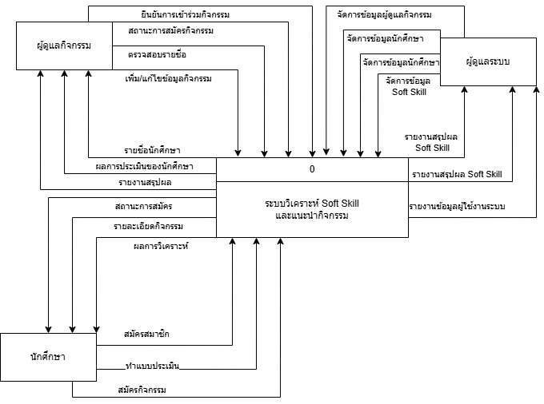
Context Diagram ระบบวิเคราะห์ Soft Skills นักศึกษา

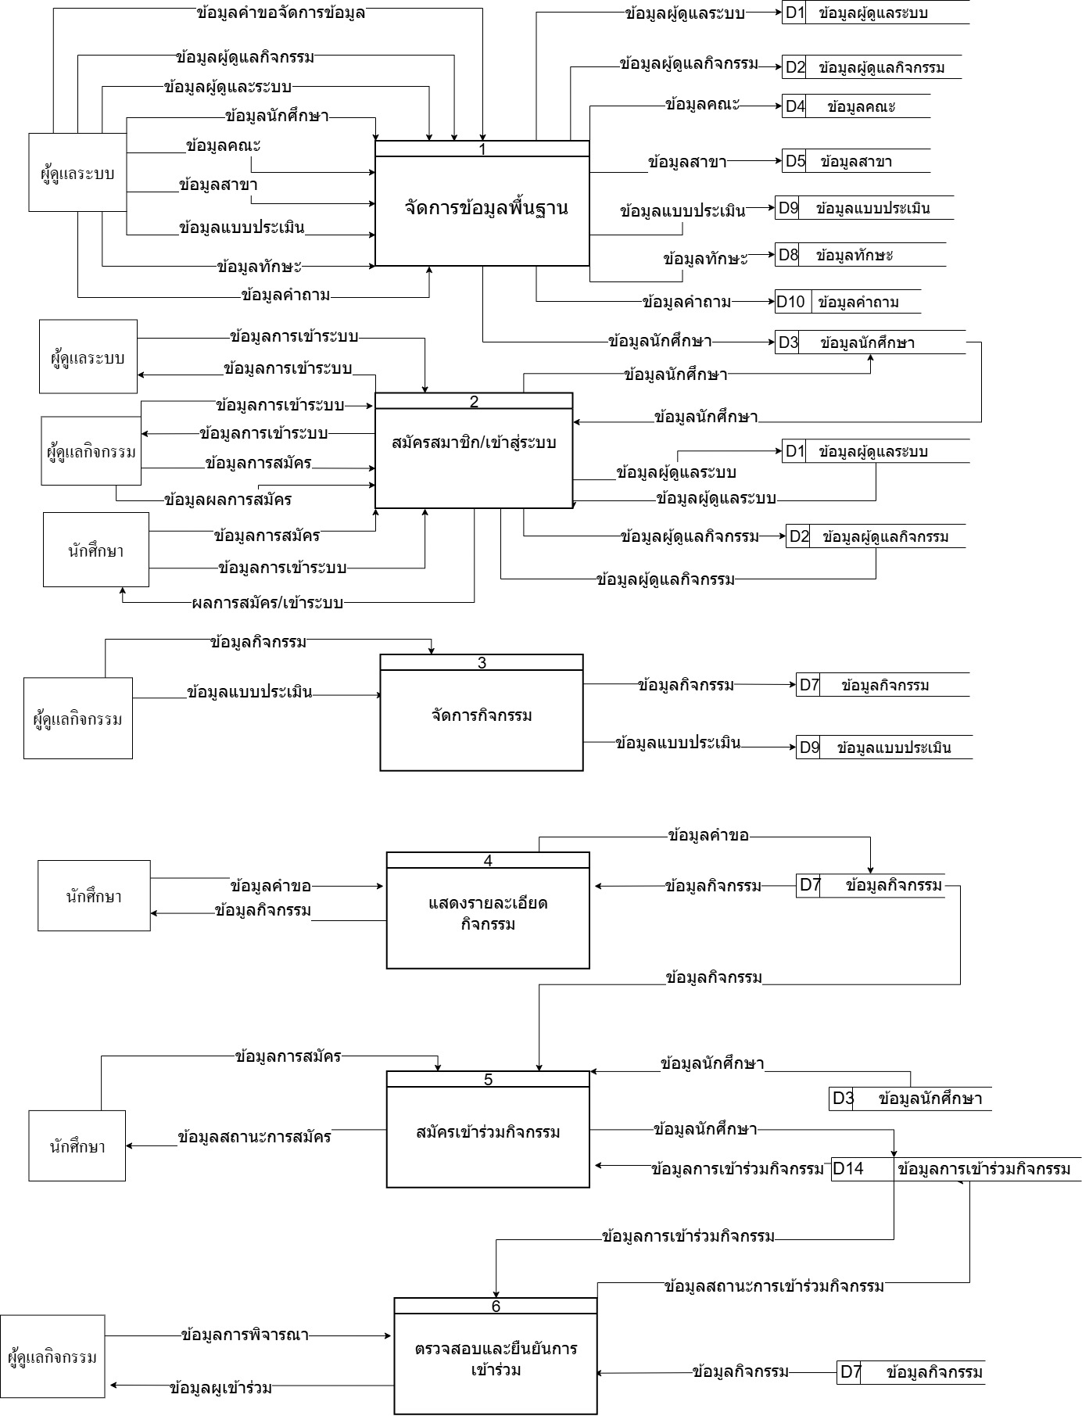
Data Flow Diagram Level 0 ระบบวิเคราะห์ Soft Skills นักศึกษา
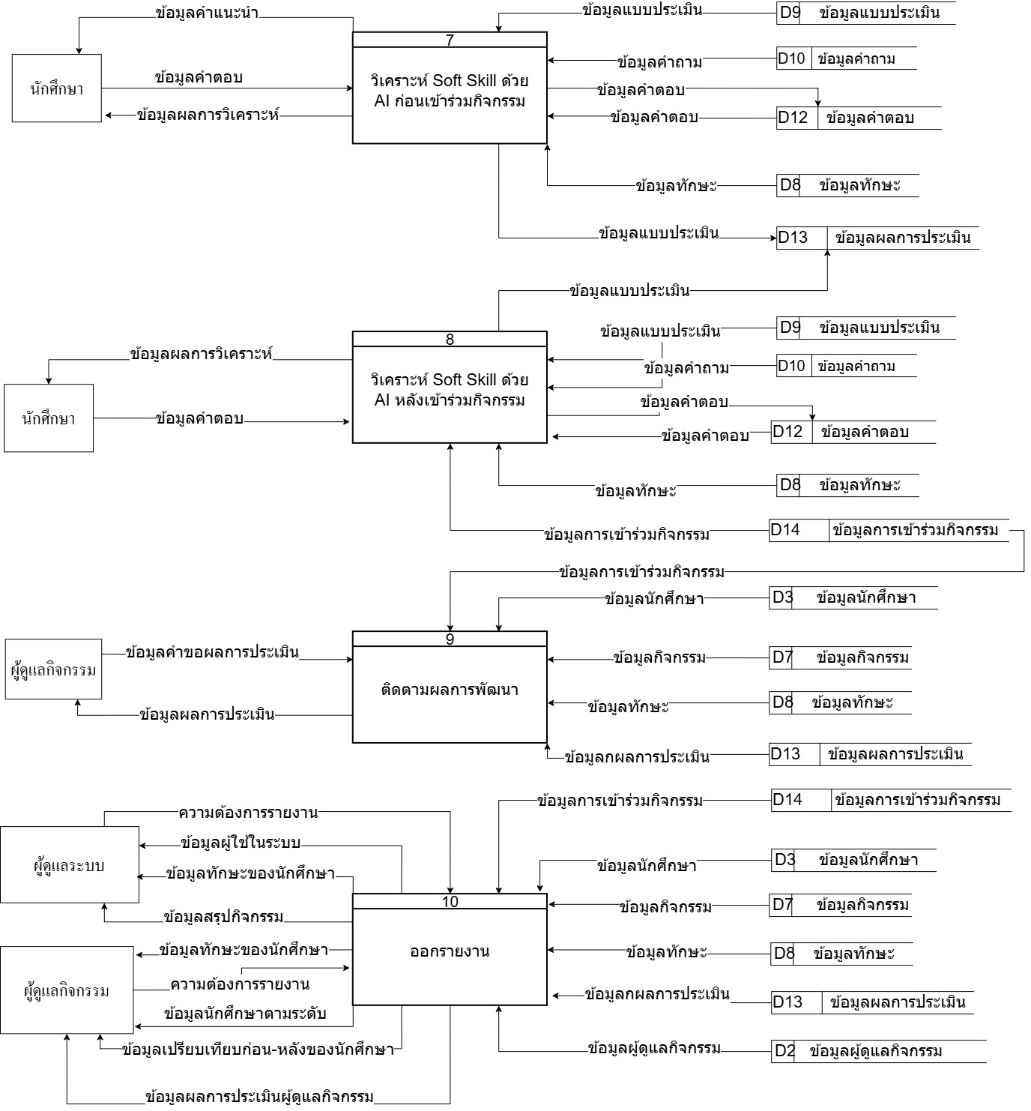
Data Flow Diagram Level 0 ระบบวิเคราะห์ Soft Skills นักศึกษา

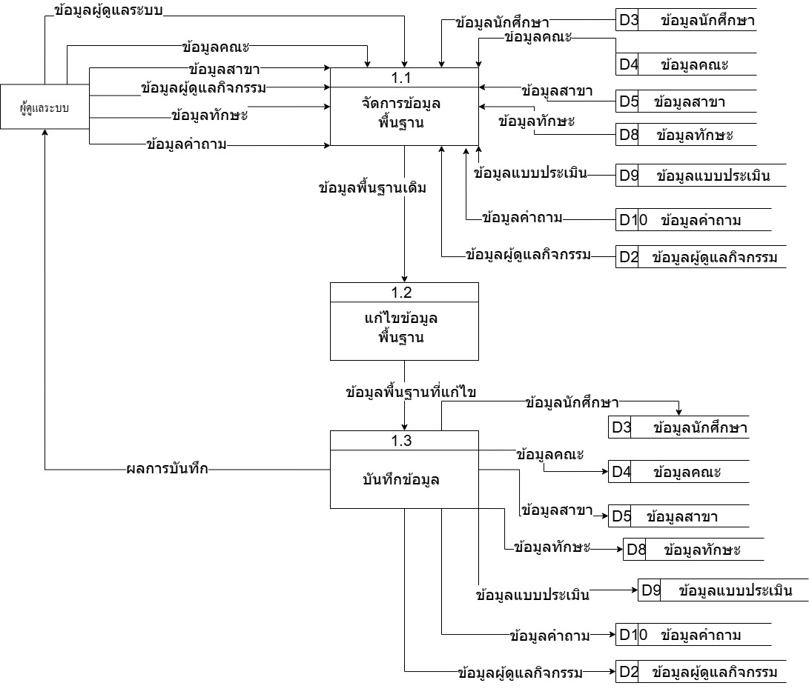
Data Flow Diagram Level 1 Process 1 : จัดการข้อมูลพื้นฐาน

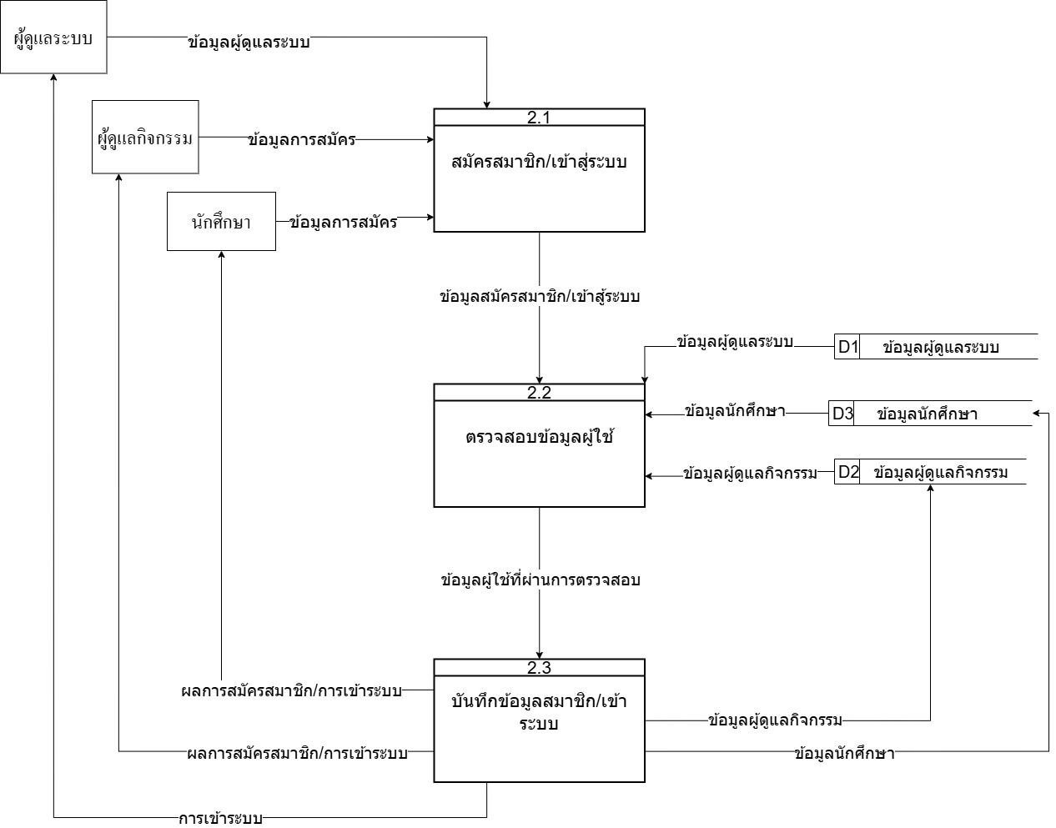
Data Flow Diagram Level 1 Process 2 : สมัครสมาชิก/เข้าสู่ระบบ

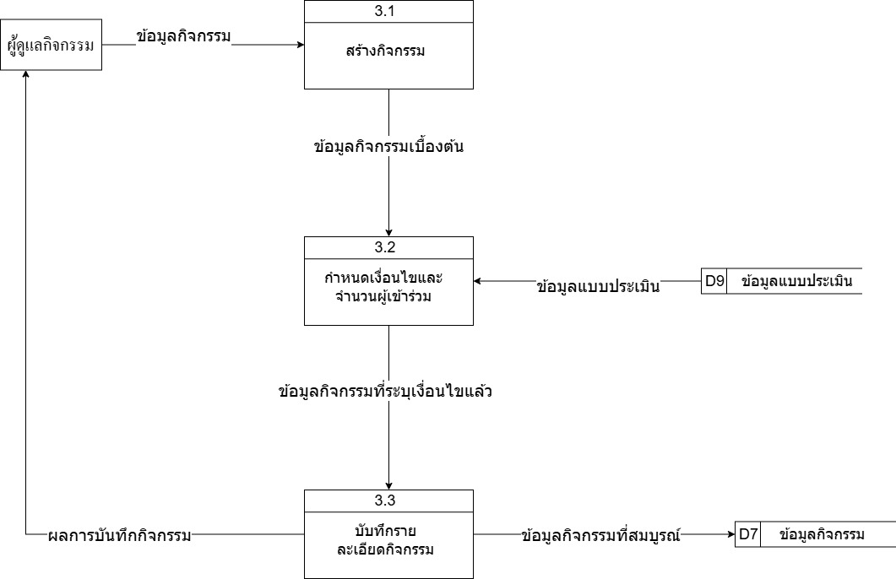
Data Flow Diagram Level 1 Process 3 : การจัดการกิจกรรม

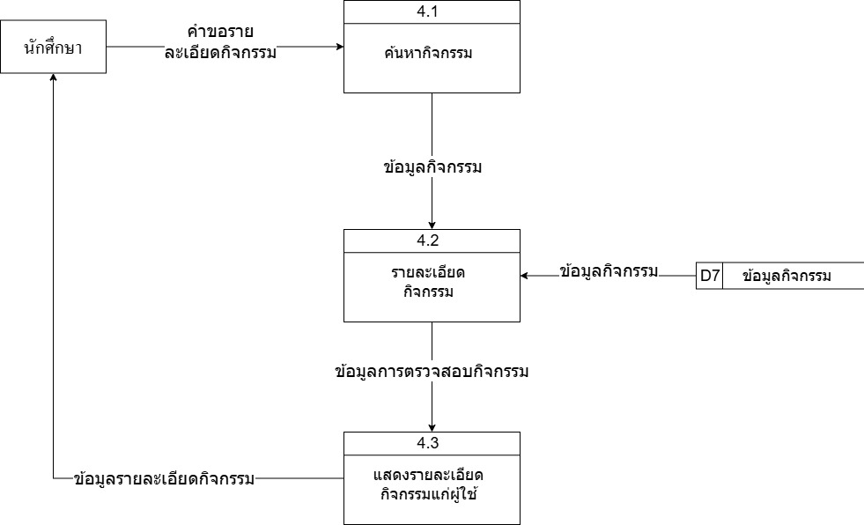
Data Flow Diagram Level 1 Process 4 : แสดงรายละเอียดกิจกรรม

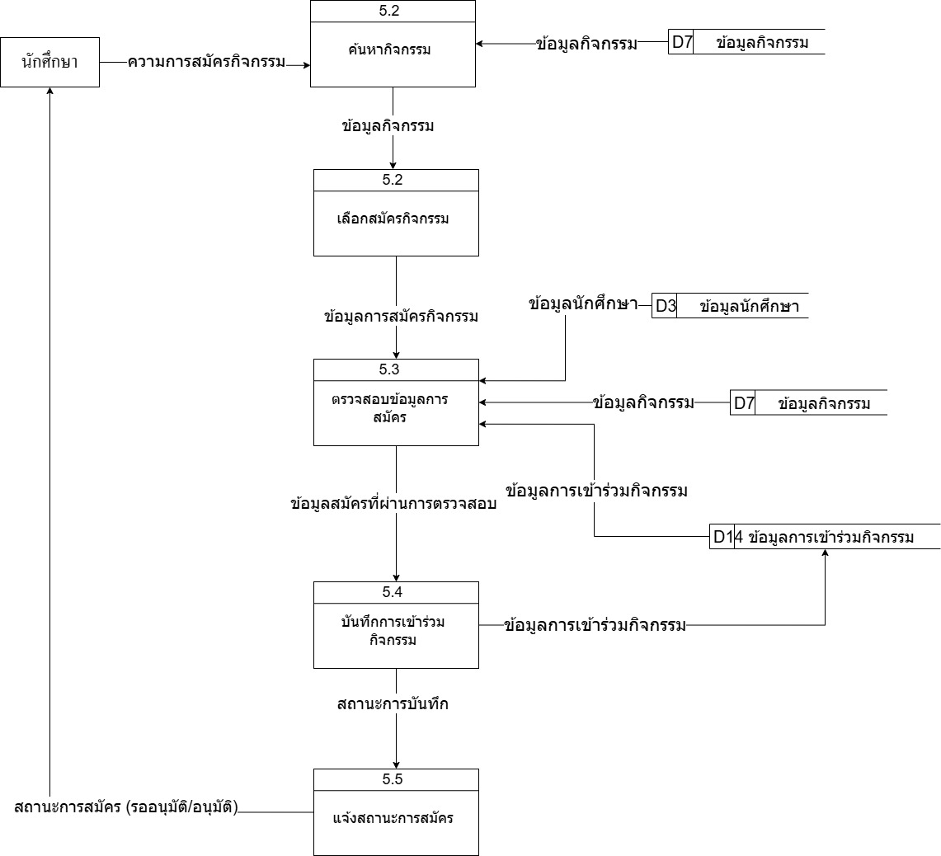
Data Flow Diagram Level 1 Process 5 : สมัครเข้าร่วมกิจกรรม

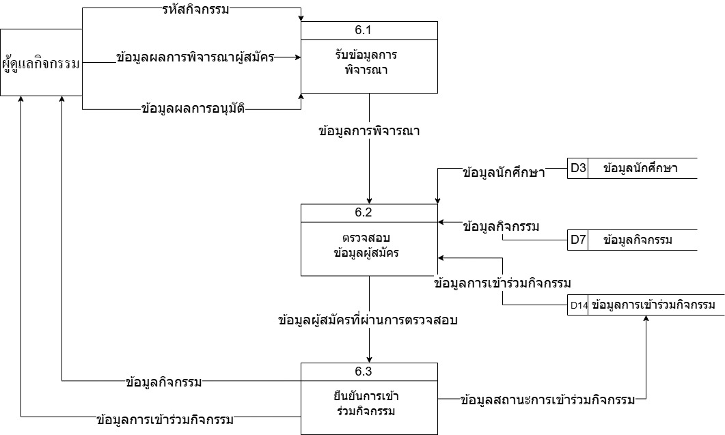
Data Flow Diagram Level 1 Process 6 : ตรวจสอบและยืนยันการเข้าร่วม

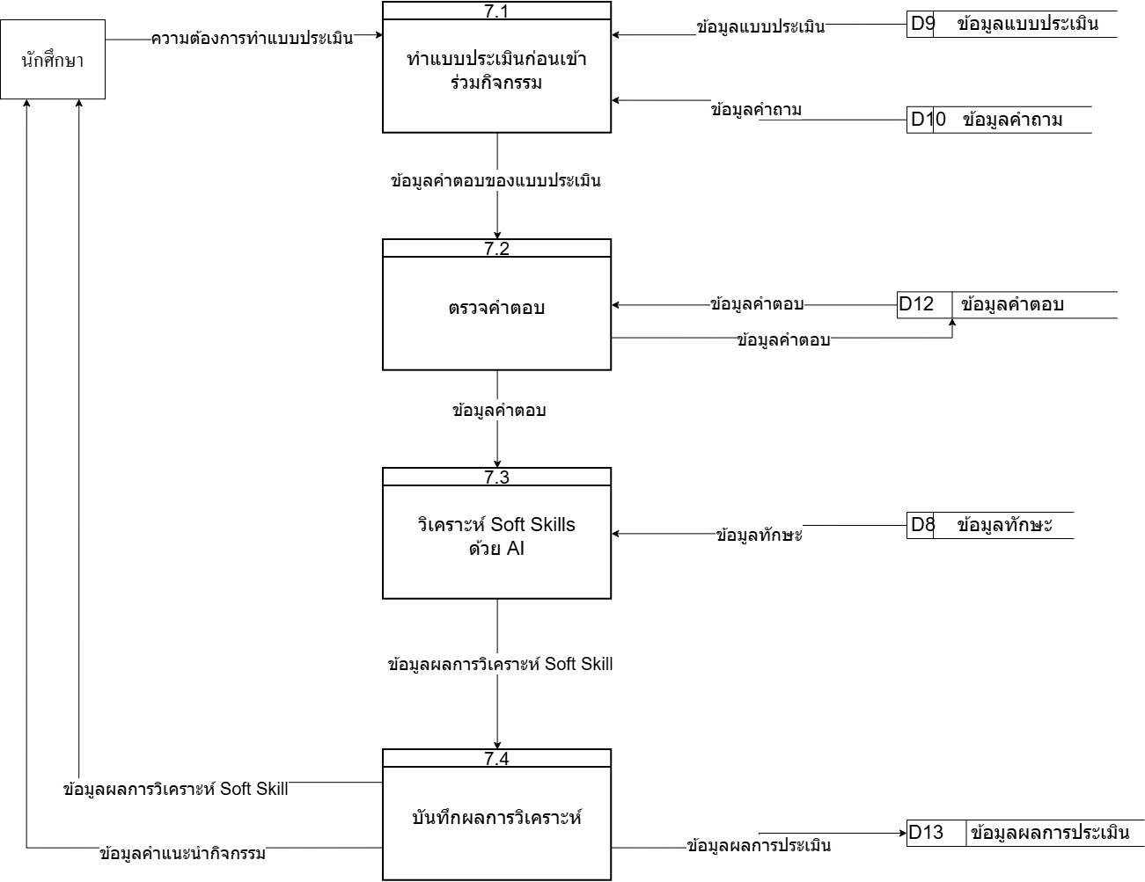
Data Flow Diagram Level 1 Process 7 : วิเคราะห์ Soft Skills ด้วย AI ก่อนเข้าร่วมกิจกรรม

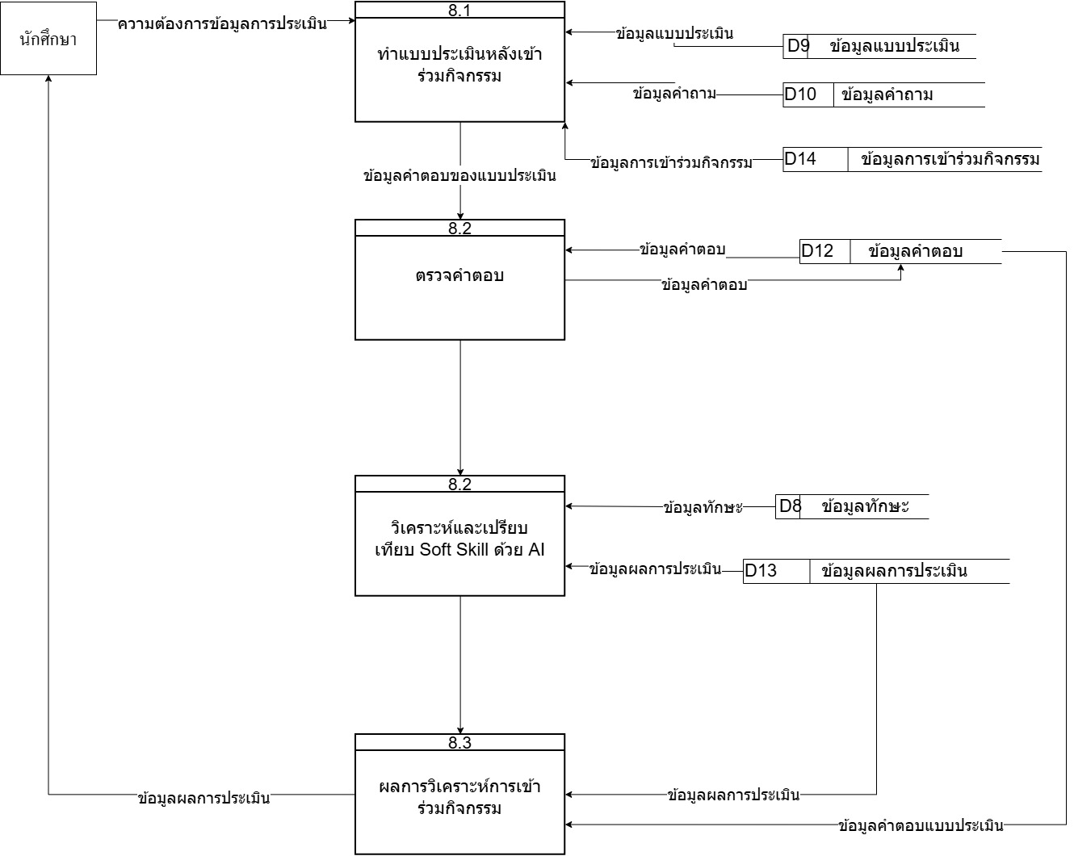
Data Flow Diagram Level 1 Process 8 : วิเคราะห์ Soft Skills ด้วย AI หลังเข้าร่วมกิจกรรม

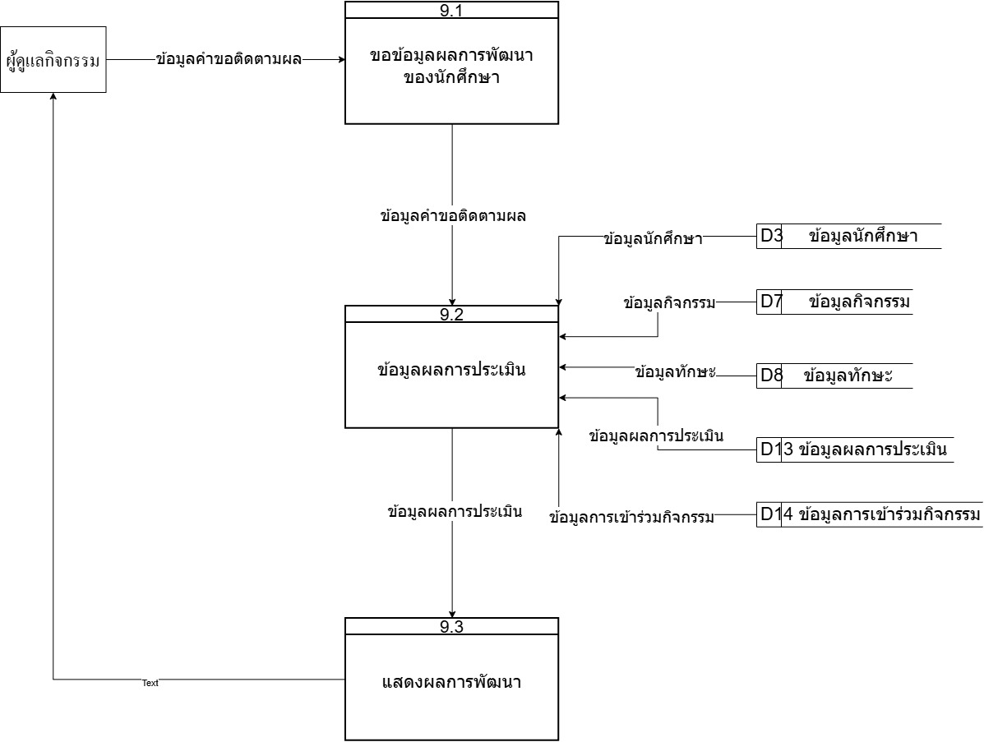
Data Flow Diagram Level 1 Process 9 : ติดตามผลการพัฒนา

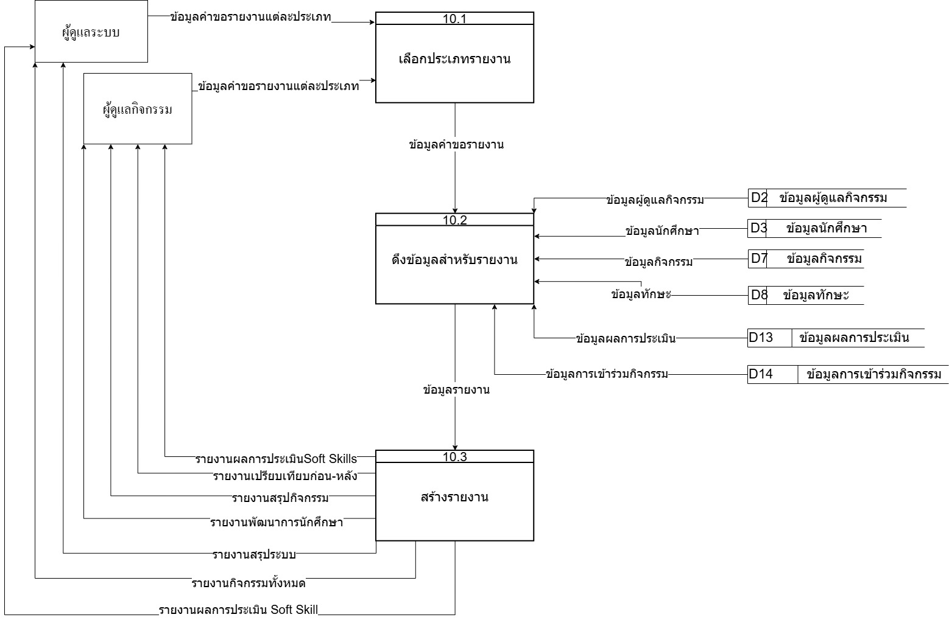
Data Flow Diagram Level 1 Process 10 : ออกรายงาน

